Оглавление
Оглавление
Введение 2
Глава 1. Аналитический обзор 7
Глава 2. Проектирование системы 14
2.1. Основные этапы работы(начало главы номер II) 14
2.2. Сбор данных (Парсинг комментариев) 15
2.2.1. Семантический анализ комментариев 16
2.3. Извлечение признаков 17
2.3.1. Пространство признаков 18
2.4. Baseline-кривая удержания и параметрическая аппроксимация retention-кривых 32
Библиографический список 63
ВВЕДЕНИЕ

Видеоконтент является одной из основных форм представления информации в цифровой среде. На видеохостинговых и медиаплатформах зритель ежедневно сталкивается с большим количеством роликов, конкурирующих за внимание аудитории. В этих условиях важное значение приобретает не только сам факт просмотра видео, но и способность ролика удерживать интерес зрителя на протяжении времени. Поэтому задача прогнозирования удержания аудитории представляет практический интерес как для авторов контента, так и для разработчиков аналитических и рекомендательных систем.

Удержание зрителей определяется совокупностью факторов, связанных с содержанием видеоматериала и формой его представления. Существенное влияние на него оказывают визуальное оформление, звуковое сопровождение, особенности речи и текстовая составляющая. Поэтому использование данных только одной природы ограничивает возможности прогнозирования. Более полное описание ролика обеспечивает мультимодальный подход, основанный на совместном использовании визуальной, аудиальной и текстовой информации.

Несмотря на активное развитие методов компьютерного зрения, обработки аудио и анализа текста, такие подходы в основном применяются к смежным задачам, связанным с классификацией, распознаванием, описанием или общей оценкой мультимедийного контента. Вместе с тем задача прогнозирования удержания аудитории на основе мультимодальных признаков видеоролика, с анализом вклада отдельных модальностей и возможностью получения результата через пользовательский интерфейс, остаётся недостаточно проработанной. Требуется сформировать и апробировать набор мультимодальных признаков, который может использоваться в задаче прогнозирования удержания аудитории. Кроме того, необходима архитектура, объединяющая извлечение признаков, формирование входного представления, получение прогноза и визуализацию результата в удобной для пользователя форме.

Актуальность исследования определяется следующими факторами:

1. Необходимость формализованного описания видеоконтента.
Для прогнозирования удержания аудитории недостаточно учитывать только отдельные характеристики ролика или одну модальность данных. Требуется согласованный набор мультимодальных признаков, включающий визуальные, аудиальные и текстовые характеристики видеоконтента, пригодный для последующего использования в модели прогнозирования.

2. Практическая востребованность прогнозирования удержания.
Для авторов видеоконтента и разработчиков аналитических систем представляет интерес возможность получения прогноза удержания на основе характеристик ролика. Это позволяет использовать результаты анализа при предварительной оценке видеоматериала и сравнении различных вариантов его представления.

3. Необходимость анализа вклада отдельных модальностей.
В задаче прогнозирования удержания важно не только получить итоговый результат, но и оценить, какой вклад в качество модели вносят визуальные, аудиальные и текстовые признаки по отдельности, а также в различных сочетаниях.

4. Ограниченная прикладная доступность существующих решений.
Даже при наличии методов мультимодального анализа их практическое применение затруднено без программного средства, объединяющего загрузку видео, генерацию признаков, запуск модели прогнозирования и визуализацию результата в удобной для пользователя форме.

В связи с этим в рамках работы рассматривается задача разработки программы для формирования и анализа мультимодальных признаков видеоконтента в задаче прогнозирования удержания аудитории, обучения и оценки регрессионной модели на сформированном признаковом пространстве, а также создания пользовательского интерфейса для получения прогноза и визуализации результатов.

Цель работы — разработать программу для формирования и анализа мультимодальных признаков видеоконтента в задаче прогнозирования удержания аудитории, провести экспериментальную оценку их вклада в качество модели, реализовать пользовательский интерфейс для получения прогноза и визуализации результатов, а также обучить и оценить регрессионную модель на сформированном признаковом пространстве.

Для достижения поставленной цели необходимо решить следующие задачи:

1. Спроектировать формализованный набор мультимодальных признаков видео, включающий визуальные, аудиальные и текстовые характеристики, а также определить требования к их вычислимости и устойчивости.
2. Реализовать модуль генерации признаков, обеспечивающий извлечение характеристик из видеоряда, аудиодорожки, речи и текстовых данных.
3. Реализовать этапы предобработки, нормализации, агрегации и формирования итогового признакового представления видеоролика.
4. Подготовить сформированный набор признаков для использования в модели прогнозирования удержания зрителей.
5. Обучить и оценить регрессионную модель прогнозирования удержания на сформированном признаковом пространстве.
6. Провести экспериментальное сравнение качества прогнозирования при использовании отдельных модальностей и их комбинаций, а также оценить вклад различных признаков в качество модели.
7. Разработать пользовательский интерфейс, обеспечивающий загрузку видеоролика, запуск вычислений, получение прогноза и визуализацию результатов.
8. Выполнить итоговый анализ результатов и дать оценку качества разработанного решения.

Объектом исследования является видеоконтент, рассматриваемый как мультимодальный источник данных для прогнозирования удержания аудитории.

Предметом исследования являются методы извлечения мультимодальных признаков видеоролика, подходы к их использованию в модели прогнозирования удержания зрителей и средства визуализации результатов прогнозирования.

Практическая значимость результатов исследования заключается в следующих направлениях:

- основа для создания инструмента предварительного анализа видеоконтента.
Разрабатываемое решение может использоваться для автоматического формирования признаков видеоролика, получения прогноза удержания и визуального представления результатов, что делает его применимым при оценке видеоматериалов до публикации или на этапе их подготовки.

- средство анализа вклада различных модальностей.
Проведённые эксперименты по сравнению отдельных групп признаков и их комбинаций позволяют оценить, какие типы данных оказываются наиболее полезными для прогнозирования удержания аудитории.

- возможность дальнейшего развития и адаптации подхода.
Предложенные решения по формированию признакового пространства, организации пайплайна обработки и интеграции с моделью прогнозирования могут быть использованы и адаптированы в других задачах анализа мультимедийного контента.

В первой главе рассматриваются существующие подходы к прогнозированию удержания видеоконтента, методы извлечения мультимодальных признаков и решения, применяемые для анализа видео, аудио и текста.
Во второй главе описываются состав используемых признаков, архитектура пайплайна их генерации, этапы предобработки, обучение модели и организация вычислительного процесса.
В третьей главе приводятся описание пользовательского интерфейса, результаты проведённых экспериментов, сравнительный анализ качества прогнозирования и оценка разработанного решения.

Аналитический обзор
На сегодняшний день сложилось несколько направлений, позволяющий анализировать видеоролики. Каждое из них по-своему формализует поведение пользователей. Все они полезны для видеоаналитики, однако не позволяют восстановить кривую удержания и комплексно проанализировать поведение аудитории.

Прогнозирование числа просмотров
Одной из важных работ этого направления является исследование Trzcinski и Rokita [4]. Задача формулируется как регрессия числа просмотров видеоролика $N(v,t_{t})$к моменту $t_{t}$ признакам, доступным к более раннему моменту $t_{r}$ где $v$— рассматриваемый видеоролик, $t_{t}$и $t_{r}$— целевой и опорный моменты времени соответственно.
Авторы решают эту задачу методами регрессии, опираясь на визуальные и текстовые модальности. В качестве визуальных признаков используются характеристики, извлекаемые из кадров ролика классическими методами компьютерного зрения: цветовые гистограммы, наличие лиц и текста в кадре, плотность монтажа, динамика сцены, а также глубокие признаки, полученные предобученной свёрточной сетью. Дополнительно учитываются текстовые и метаданные-признаки ролика. Основным методом прогнозирования выступает регрессия опорных векторов (SVR) с гауссовым RBF-ядром.
Эта работа полезна для настоящего исследования тем, что демонстрирует подход к анализу видеоконтента через мультимодальные признаки и количественной оценке вклада различных групп признаков в прогноз. Однако главным ограничением остаётся характер целевой переменной - число просмотров - представляющее собой агрегированный скалярный показатель, не отражающий поведение зрителей внутри ролика.

Прогнозирование числа просмотров
Альтернативным направлением является прогнозирование показателей вовлечённости аудитории по содержанию видеоролика. К работам этого направления относится исследование Li и соавторов [2], выполненное на датасете из видео длительностью от 10 до 60 секунд. Авторы вводят две целевые переменные: нормированный средний процент просмотра $\text{NAWP}(v)$, отражающий общую долю времени просмотра ролика $v$, учитывая его длительность, и вероятность продолжения просмотра $\text{ECR}(v)=P(\text{watch}>5\text{ с})$, оценивающую, какая часть аудитории не закрыла ролик в первые пять секунд.
Авторы решают задачу нейросетевой моделью, опираясь на визуальную, аудиальную и текстовую модальности. К визуальным признакам относятся характеристики содержания кадра, оценки его эстетической привлекательности и параметры движения в кадре, извлекаемые предобученными сетями. К текстовым — название, описание ролика, текст, расположенный на экране. К аудиальным — классификация фоновой музыки. Объединение модальностей выполняется через механизм перекрёстного внимания, после чего сеть совместно предсказывает обе целевые переменные. Также авторы показывают, как каждая модальность по отдельности влияет на качество предсказания переменных.
Эта работа полезна для настоящего исследования тем, что показывает возможность прогноза поведения аудитории исключительно по содержанию ролика, без использования поведенческих сигналов первых часов после публикации, и количественно оценивает вклад каждой модальности в качество прогноза. Однако работа имеет ряд недостатков: скалярные величины не позволяют оценивать динамику просмотра. Кроме того, исследование выполнено на коротких роликах, где внутренняя структура просмотра менее выражена.

Обоснование выбора платформы YouTube
В качестве источника данных для исследования была выбрана платформа YouTube. Этот выбор обусловлен несколькими содержательными причинами.
YouTube является крупнейшей в мире видеохостинговой платформой, кривые удержания на платформе агрегируют поведение тысяч зрителей для каждого ролика, что снижает влияние индивидуальных особенностей просмотра и даёт устойчивые усреднённые оценки.
Платформа предоставляет авторам контента детальные данные об аудитории: метаданные видеороликов, комментарии, метрики, а главное, удержание зрителей через сервис YouTube Analytics, доступный как через веб-интерфейс YouTube Studio, так и через программный интерфейс YouTube Data API. В отличие от большинства других видеоплатформ, скрывающих эти данные от создателей контента, YouTube делает их публично доступными для владельцев каналов, что делает возможным систематический сбор целевой переменной для исследовательских целей. Кроме того, данная платформа
Основной формат YouTube — длинноформатное видео продолжительностью от 10 до 60 минут и более. Это отличает платформу от сервисов коротких видео (TikTok, YouTube Shorts), где длительность роликов ограничена несколькими десятками секунд, и где внутренняя динамика просмотра менее выражена. На длинных роликах кривая удержания обладает богатой внутренней структурой: начальный спад, локальные провалы на смысловых переходах, реакция на рекламные вставки, финальный участок. Именно такая форма кривой представляет наибольший интерес для прогнозирования.

Обоснование выбора технологий
Для реализации исследовательского пайплайна в работе был выбран язык Python. Основная причина такого выбора связана с тем, что именно Python сегодня используется как основной язык в задачах машинного обучения, анализа данных и разработки нейросетевых систем.
Практически все используемые в работе библиотеки и фреймворки имеют наиболее зрелую поддержку именно в Python-экосистеме. Это относится как к инструментам глубокого обучения (PyTorch, transformers), так и к библиотекам для обработки данных и построения классических ML-моделей (NumPy, Pandas, scikit-learn, CatBoost, XGBoost). Использование единого языка для всех этапов обработки упрощает интеграцию компонентов пайплайна и ускоряет проведение экспериментов.
Отдельно стоит отметить скорость разработки. Исследовательская задача предполагает большое количество экспериментов, проверку различных гипотез и постоянную модификацию пайплайна. В таких условиях Python позволяет быстрее адаптировать код под новые требования по сравнению с более низкоуровневыми языками.
Дополнительным преимуществом является то, что современные инструменты для работы с большими языковыми моделями в первую очередь ориентированы на Python. Большинство новых моделей и библиотек изначально публикуются именно с Python-интерфейсами, что существенно упрощает интеграцию LLM в исследовательский пайплайн.
Для автоматического получения текстовой расшифровки аудиодорожки используется модель Whisper. Выбор данной модели связан с несколькими факторами. Во-первых, Whisper демонстрирует устойчивое качество распознавания на реальных видеоматериалах с шумами, музыкальными вставками и нестабильным качеством записи. Во-вторых, модель может запускаться локально, без обращения к облачным сервисам, что позволяет обрабатывать большие объёмы данных независимо от внешней инфраструктуры. В процессе предварительного тестирования также рассматривались облачные ASR-сервисы, однако качество распознавания на части видео оказалось менее стабильным.
Для извлечения визуальных признаков кадров используется модель CLIP (openai/clip-vit-large-patch14). Она позволяет формировать семантические эмбеддинги изображений и сопоставлять визуальное содержимое кадров с текстовыми описаниями. Использование CLIP обеспечивает получение высокоуровневых признаков сцены и объектов, присутствующих в видео. В процессе выбора также рассматривались альтернативные модели визуальных эмбеддингов, однако часть из них демонстрировала менее устойчивое качество на сложных сценах, а некоторые решения требовали использования коммерческих API или дополнительных вычислительных ресурсов.
Для анализа позы и движений человека применяется модель YOLO11. Модель выделяет ключевые точки тела человека и позволяет учитывать информацию о позе и жестах, что особенно важно при анализе поведения и действий в видеопоследовательностях. Другие модели либо показывали менее качественные результаты, либо требовали больших вычислительных ресурсов.
Дополнительно для анализа движения между соседними кадрами используется модель RAFT, реализующая вычисление оптического потока. Его позволяет учитывать временную динамику сцены, движение объектов и изменение структуры изображения во времени, что существенно расширяет набор извлекаемых признаков по сравнению с анализом отдельных кадров.
Для обработки аудиодорожки применяется модель CLAP, формирующая аудио-семантические эмбеддинги. Это позволяет учитывать не только текстовую транскрипцию речи, но и акустические характеристики сигнала, включая интонацию, шумовой фон и аудиоконтекст.

Выводы по главе 1
Проведённый аналитический обзор показал, что существующие исследования в области видеоаналитики в основном ориентированы на прогнозирование агрегированных метрик популярности и вовлечённости видеоконтента. В качестве целевых переменных обычно используются число просмотров, средний процент просмотра, вероятность продолжения просмотра и другие скалярные показатели. Подобные постановки позволяют оценивать общую успешность видеоролика, однако не отражают внутреннюю динамику поведения аудитории во времени.
Анализ рассмотренных работ показывает, что современные подходы активно используют мультимодальные признаки, извлекаемые из визуальной, текстовой и аудиальной модальностей. Наиболее эффективные модели строятся на основе глубоких нейронных сетей и механизмов объединения различных типов признаков. При этом существующие исследования преимущественно сосредоточены либо на прогнозировании конечных агрегированных метрик, либо на анализе коротких видеороликов, где структура просмотра выражена значительно слабее.
В рамках настоящего исследования рассматривается более сложная задача — прогнозирование полной кривой удержания зрителей по содержанию видеоролика. В отличие от скалярных метрик, кривая удержания представляет собой временную последовательность, отражающую изменение интереса аудитории на протяжении всего просмотра.
В качестве источника данных была выбрана платформа YouTube. Данный выбор обусловлен несколькими факторами: широкой распространённостью платформы, доступностью метрик удержания аудитории, удобным интерфейсом, наличием длинноформатного контента с выраженной внутренней структурой просмотра, а также возможностью автоматизированного сбора метаданных и аналитических показателей через инструменты YouTube Analytics и YouTube Data API.
Для реализации исследовательского пайплайна был выбран язык Python и экосистема библиотек машинного обучения, обеспечивающие удобную интеграцию современных нейросетевых моделей и высокую скорость проведения экспериментов. Для извлечения мультимодальных признаков используются специализированные модели глубокого обучения: Whisper для распознавания речи, CLIP для анализа визуального содержания кадров, YOLO11 Pose для анализа позы и движений человека, RAFT для вычисления оптического потока и CLAP для построения аудио-семантических эмбеддингов. Выбор данных инструментов обусловлен их качеством, устойчивостью работы на реальных видеоданных и возможностью локального запуска без зависимости от внешних сервисов.
Таким образом, по результатам проведённого обзора была сформулирована основная задача исследования — разработка эффективного мультимодального пайплайна прогнозирования кривой удержания зрителей на основе содержимого видеоролика.

Проектирование системы

Основные этапы работы
Система состоит из шести основных компонентов, образующих единый пайплайн от сбора исходных данных до представления результатов пользователю:
Сбор и первичная обработка данных — получение исходных данных о видеороликах канала на основе авторизованного доступа к экосистеме YouTube Studio, включая комментарии, ветки обсуждений и сопутствующие метаданные. На данном этапе выполняются структуризация собранных данных, извлечение таймкодов из текстов комментариев и формирование единого набора данных для последующего анализа.
Извлечение мультимодальных признаков — автоматизированный анализ видеоконтента по нескольким модальностям: аудиальной, текстовой и визуальной. В рамках данного этапа вычисляются интерпретируемые признаки, характеризующие, в частности, темп речи, интонационные и эмоциональные особенности, тональность и сложность текста, темп монтажа, визуальную динамику и другие свойства ролика. Дополнительно для каждой модальности формируются векторные представления, полученные с помощью предобученных моделей и используемые как компактное описание семантического содержания аудио-, текстового и визуального потока.
Подготовка и отбор признаков — нормализация извлеченных признаков и уменьшение избыточности признакового пространства. На данном этапе выполняются удаление почти константных признаков с низкой дисперсией, отсечение сильно скоррелированных признаков, а также, при необходимости, понижение размерности векторных представлений с использованием метода главных компонент. Такая обработка позволяет снизить уровень шума, уменьшить мультиколлинеарность и повысить устойчивость последующего моделирования.
Подбор гиперпараметров и обучение моделей — автоматизированный поиск оптимальных конфигураций моделей с использованием процедур гиперпараметрической оптимизации, а также обучение нескольких архитектур, включая рекуррентные, трансформерные и мультимодальные модели. Дополнительно в системе предусмотрено обучение специализированных моделей для отдельных кластеров видеоконтента, что позволяет учитывать неоднородность структуры и стиля роликов.
Постобработка и агрегирование предсказаний — обработка выходов обученных моделей, включающая сглаживание и калибровку предсказаний, а также объединение результатов нескольких моделей в ансамблевую или метамодельную схему. Данный этап направлен на повышение стабильности итоговых оценок и улучшение качества прогноза.
Визуализация, интерпретация и представление результатов — построение аналитических графиков, формирование сводных отчетов, вычисление оценок важности признаков, визуализация attention-механизмов и отображение результатов в пользовательском интерфейсе. Это обеспечивает как количественную оценку качества моделей, так и содержательную интерпретацию полученных результатов.

Сбор данных (Парсинг комментариев)
Для формирования полноценного набора данных потребовался авторизованный доступ к аналитике канала. После получения соответствующих прав в творческой студии YouTube была настроена OAuth2-авторизация, что позволило использовать официальный интерфейс YouTube Data API v3. В отличие от браузерного парсинга HTML-страниц, работа через API обеспечивает высокую надежность, скорость и позволяет извлекать данные сразу в структурированном машиночитаемом виде.
Процесс сбора комментариев включал следующие шаги:
Скрипт авторизуется в системе и получает структуру канала, включая метаданные и списки плейлистов.
Для каждого целевого видеоролика с помощью методов API (commentThreads и comments) рекурсивно выгружаются все ветки обсуждений: как корневые комментарии, так и ответы на них.
На этапе первичной обработки текста с помощью регулярных выражений из комментариев извлекаются таймкоды (упоминания времени в форматах MM:SS или HH:MM:SS). Извлеченные значения конвертируются в секунды, что позволяет сопоставить конкретный отзыв с определенным фрагментом видео.
Итоговые данные (текст комментария, имя автора, количество отметок «нравится», время публикации и таймкоды) сохраняются в иерархическом формате JSON для последующего анализа.

Семантический анализ комментариев
Собранный массив сырых текстов содержит значительную долю нерелевантной информации (информационный шум, бессодержательные высказывания). Для автоматического извлечения полезной обратной связи был разработан модуль семантического анализа.
Логика обработки текстовых данных состоит из двух основных этапов:
Предварительная эвристическая фильтрация. На данном этапе сырые комментарии классифицируются с помощью заранее составленных словарей регулярных выражений (паттернов). Алгоритм проверяет каждый текст на наличие специфических лексических маркеров:
Если в тексте обнаруживаются слова и фразы, выражающие запрос аудитории или пожелания (например, «сделайте», «не хватает», «идея для», «хотелось бы»), комментарий относится к категории «предложения по улучшению».
Если текст содержит маркеры недовольства или прямые указания на технические и контентные недочеты (например, «ошибка», «плохой звук», «затянуто», «неверно»), он классифицируется как «конструктивная критика».
Комментарии, не содержащие указанных триггеров, признаются нерелевантными и отсеиваются из дальнейшего конвейера обработки.
Суммаризация с применением больших языковых моделей (LLM). Отфильтрованные массивы текстов, сгруппированные по выделенным категориям, передаются на вход локально развернутой генеративной нейросети (в рамках исследования применялась модель google/gemma-3-1b-it). Модель анализирует пул комментариев, объединенных общей проблематикой, и генерирует краткую выжимку их сути в объеме 1–2 предложений.

Извлечение признаков
После этапа сбора данных для каждого видеоролика формировался набор исходных файлов, включающий медиакомпоненты и сопутствующие метаданные. На основе этих данных был реализован автоматизированный пайплайн извлечения мультимодальных признаков, в котором все характеристики приводились к единой временной сетке с шагом в одну секунду. Таким образом, каждой секунде видео соответствовал набор текстовых, аудиальных и визуальных признаков.
Извлечение признаков выполнялось в несколько этапов.
Построение текстового представления. Аудиодорожка видео обрабатывалась моделью Whisper, в результате чего формировался транскрипт с временными границами сегментов. На его основе вычислялись базовые текстовые признаки, характеризующие темп речи, сложность высказываний, лексическое разнообразие и структуру обращений к зрителю.
Извлечение семантических и эмоциональных текстовых признаков. Для получения векторного представления текстовых сегментов использовалась модель deepvk/USER2-base, на основе которой рассчитывались признаки семантической новизны, тематического сдвига и сходства текущего сегмента с началом и общей темой видео. Дополнительно эмоциональная окраска текста оценивалась с помощью отдельной русскоязычной модели класса GoEmotions, что позволяло учитывать эмоциональные характеристики транскрипта.
Извлечение визуальных признаков. Видеоряд анализировался покадрово. Для получения визуальных эмбеддингов применялась модель CLIP, а для построения интерпретируемых признаков вычислялись яркость, резкость, наличие спикера, текст на экране, визуальная энтропия, эстетическая оценка, параметры глубины сцены и другие характеристики кадра.
Извлечение аудиальных признаков. Аудиодорожка дополнительно обрабатывалась моделью CLAP, с помощью которой формировались аудиальные эмбеддинги и производные признаки аудиальной новизны и сходства. Помимо этого рассчитывались спектральные, ритмические и просодические характеристики сигнала, а также эмоциональные признаки голоса.
Извлечение структурных признаков видеоряда. Для анализа движения в кадре использовалась модель RAFT, позволявшая оценить оптический поток и скорость визуальных изменений. Для определения монтажных границ применялась модель TransNetV2, на основе которой далее вычислялись признаки темпа монтажа и структуры сцен.
В результате для каждого видеоролика формировалось единое мультимодальное описание, объединяющее текстовые, аудиальные, визуальные, семантические и структурные характеристики. Данное представление затем использовалось на этапах отбора признаков и обучения моделей прогнозирования.

Пространство признаков
На первом этапе эксперт в области видеоконтента провел анализ существующих практик создания видео и выделил набор признаков, потенциально влияющих на поведение зрителей. Для каждого признака были сформулированы содержательные определения и определены характерные примеры, использованные в качестве эталонов для последующей автоматизированной разметки. Это позволило сформировать предметно обоснованное признаковое пространство, отражающее существенные характеристики видеоконтента.
Итоговое пространство признаков формировалось как совокупность временных рядов, где каждая строка соответствовала одной секунде видео, а каждый столбец отражал отдельную характеристику контента. Все признаки были объединены в несколько укрупненных групп.
Целевая переменная. В качестве целевой переменной использовалось удержание аудитории (retention), полученное из аналитики YouTube и приведенное к временному ряду, согласованному с остальными признаками.
Визуальные и структурно-динамические признаки. В данную группу входили характеристики кадра и видеоряда в целом: яркость, резкость, наличие спикера, доля экрана, занятая лицом, наличие текста на экране, визуальная сложность, вероятность заставки или скринкаста, количество объектов, эстетическая оценка и параметры глубины сцены. Сюда же относились признаки, описывающие движение и структуру видеоряда, включая интенсивность оптического потока, радиальную компоненту движения, выраженность zoom-эффекта, темп монтажа и новизну сцен. Совокупно эти признаки характеризовали визуальную композицию ролика, его динамику и монтажную структуру.
Аудиальные признаки. Эта группа включала как базовые низкоуровневые характеристики аудиосигнала, такие как энергия, спектральный центроид, rolloff и zero-crossing rate, так и признаки, полученные после разделения сигнала на голосовую и музыкальную составляющие. Дополнительно вычислялись просодические и ритмические показатели, в том числе высота основного тона, вариативность интонации, доля озвученных участков, частота пауз, стабильность темпа речи, синхронность монтажа с музыкальными акцентами и характеристики изменения громкости во времени. Эти признаки описывали акустическую структуру ролика, ритм речи и общую звуковую динамику.
Текстовые и лингвистические признаки. На основе ASR-транскрипта вычислялись признаки, характеризующие содержание и форму речи: скорость речи, наличие обращений к зрителю, количество слов-паразитов, синтаксическая глубина, лексическое разнообразие, средняя длина слова, интегральная сложность речи, число культурных референсов, а также признаки, связанные со структурой повествования. В эту же группу включались характеристики хука в начале ролика и признаки рекламных вставок, такие как наличие рекламного сегмента, его длина, количество и доля рекламы в видео.
Эмоциональные признаки. Отдельную группу образовывали признаки эмоциональной окраски контента, извлеченные из разных модальностей. Для текста рассчитывались вероятности различных эмоциональных состояний, включая радость, любопытство, удивление, раздражение, печаль и нейтральность. Для голосовой дорожки оценивались базовые эмоциональные состояния, такие как радость, грусть, нейтральность и гнев, а также уверенность доминирующей эмоции. Дополнительно учитывались визуальные эмоциональные характеристики, связанные с выражением лица спикера в кадре. Это позволяло описывать эмоциональный фон ролика сразу на нескольких уровнях.
Семантические признаки и эмбеддинговые представления. Для текстовой, визуальной и аудиальной модальностей строились векторные представления, на основе которых рассчитывались признаки семантической новизны, сходства с началом ролика, расстояния до глобальной темы, самоподобия соседних сегментов и резкости тематических переходов. Эти признаки позволяли количественно описывать развитие содержания во времени и фиксировать моменты смысловых сдвигов в разных модальностях.
Кросс-модальные признаки взаимодействия. Дополнительно формировались признаки, отражающие совместное влияние различных характеристик контента, например сочетание темпа монтажа со скринкастом или сочетание рекламного сегмента с прямым обращением к зрителю. Такие признаки позволяли учитывать не только отдельные свойства ролика, но и их взаимодействие.
Таким образом, итоговое пространство признаков охватывало визуальные, аудиальные, текстовые, эмоциональные, семантические и структурные характеристики видеоконтента. Это обеспечивало его комплексное мультимодальное описание и создавало основу для последующего построения прогностических моделей.

Извлечение границ заставок.
Многие авторы видеоконтента используют в своих роликах повторяющиеся фрагменты — заставки, музыкальные джинглы, фирменные переходы между смысловыми блоками. Эти фрагменты обычно появляются в одних и тех же местах ролика и несут сильный сигнал для модели прогнозирования удержания: зритель, узнавая знакомый паттерн, либо пропускает его, либо, наоборот, фиксирует внимание на маркируемом им переходе. Для автоматического обнаружения таких фрагментов в работе реализован двухэтапный пайплайн: предварительный поиск повторяющихся аудиофрагментов с последующим визуальным подтверждением.
Этап 1. Поиск повторяющихся аудиофрагментов. На первом этапе для каждого ролика канала вычисляется компактное представление аудиодорожки, отражающее её мелодическую структуру. Для этого с помощью библиотеки librosa из аудиосигнала извлекается двенадцатимерный вектор для каждого момента времени, описывающий распределение энергии сигнала по двенадцати нотам музыкальной шкалы. Такое представление устойчиво к небольшим изменениям громкости и тембра звучания, а также точно отражает мелодический рисунок: одна и та же музыкальная заставка, проигранная в разных роликах, даёт практически одинаковые векторы. Полученные векторы нормируются до единичной длины:
$${\tilde{h}}_{t}=\frac{h_{t}}{∥h_{t}∥}$$
где $h_{t}$— двенадцатимерный вектор тонального распределения в момент времени $t$.
Для пары роликов $A$и $B$выполняется поиск общего повторяющегося фрагмента. Для каждой возможной длительности заставки $d$и каждой позиции $t_{A}$в первом ролике извлекается сегмент ${\tilde{H}}_{A}[t_{A}:t_{A}+d]$, после чего вычисляется его скользящее косинусное сходство со всеми возможными позициями во втором ролике:
$$\text{sim}(t_{A},t_{B},d)=\frac{1}{d}\sum_{k=0}^{d-1}{⟨}{\tilde{h}}_{t_{A}+k}^{A},{\tilde{h}}_{t_{B}+k}^{B}⟩$$
Пара позиций с максимальным сходством, превышающим пороговое значение, считается кандидатом на общую заставку. Найденный фрагмент используется как эталон для поиска его повторных вхождений во всех остальных роликах канала через ту же процедуру скользящего сравнения. После обнаружения каждого вхождения соответствующий интервал маскируется, чтобы исключить его из дальнейшего поиска, и процедура повторяется — это позволяет обнаружить несколько различных типов заставок, используемых одним автором.
Этап 2. Визуальное подтверждение. Аудиосходство не гарантирует, что обнаруженные фрагменты действительно являются заставками: ложное совпадение возможно, например, при использовании одной и той же фоновой музыки в разных смысловых частях разных роликов. Для отсева ложных срабатываний реализован второй этап на основе визуальных признаков. Для каждого кандидата равномерно по интервалу извлекается несколько кадров, каждый из которых пропускается через визуальный кодировщик модели CLIP. Полученные векторные представления усредняются и нормируются, давая единый вектор $e_{v}$, описывающий визуальное содержание интервала в видео $v$:
$$e_{v}=\frac{{\overset{ˉ}{e}}_{v}}{∥{\overset{ˉ}{e}}_{v}∥},{\overset{ˉ}{e}}_{v}=\frac{1}{n}\sum_{k=1}^{n}{e_{v}^{\left(k\right)}}$$
Кандидат считается подтверждённой заставкой, если среднее попарное косинусное сходство этих представлений по всем роликам, в которых она обнаружена, превышает заданный порог:
$$\text{visual_sim}=\frac{2}{N(N-1)}\sum_{i<j}{⟨}e_{i},e_{j}⟩≥θ_{\text{vis}}$$
где $N$— число роликов, в которых обнаружен данный тип заставки. Логика этого этапа основана на том, что настоящие заставки канала визуально единообразны — это, как правило, один и тот же графический логотип, фирменная анимация или однотипный фон.

Векторный анализ модальных составляющих
Для построения семантического представления видеоролика каждая из трёх модальностей — визуальная, аудиальная и текстовая — обрабатывалась по единой схеме. Содержание каждой модальности прореживалось до посекундного представления, после чего каждый фрагмент пропускался через соответствующий предобученный энкодер, а полученные векторы нормировались до единичной длины. В результате для видео длительностью $T$секунд и каждой модальности формировалась матрица эмбеддингов $E∈R^{T×d}$, где $d$— размерность векторного пространства соответствующей модальности, а $i$-я строка $e_{i}$соответствует семантическому представлению фрагмента в момент времени $i$. Эти эмбеддинги сохранялись для последующего использования в мультимодальных моделях прогнозирования.
На основе матрицы эмбеддингов каждой модальности вычислялся набор интерпретируемых посекундных признаков, описывающих развитие её содержания во времени.
Семантическая новизна — степень отличия текущего фрагмента от всех предыдущих:
$$\text{novelty}(i)=1-\frac{1}{i}\sum_{j=0}^{i-1}{⟨}e_{i},e_{j}⟩$$
Поскольку эмбеддинги нормированы, скалярное произведение $⟨e_{i},e_{j}⟩$совпадает с косинусным сходством. Высокие значения соответствуют появлению содержательно новых фрагментов, не встречавшихся ранее в ролике.
Тематический сдвиг — резкость перехода между соседними фрагментами:
$$\text{shift}(i)=1-⟨e_{i},e_{i-1}⟩$$
Признак локализует монтажные стыки и смены сцен для визуальной модальности, резкие изменения характера звука для аудиальной и переходы между смысловыми частями речи для текстовой.
Сходство с началом ролика — близость текущего фрагмента к усреднённому представлению первых тридцати секунд:
$$\text{hook_sim}(i)=⟨e_{i},{\overset{ˉ}{e}}_{\text{hook}}⟩,{\overset{ˉ}{e}}_{\text{hook}}=\frac{1}{min⁡(T,30)}\sum_{j=0}^{min⁡(T,30)-1}{e_{j}}$$
с последующей нормировкой ${\overset{ˉ}{e}}_{\text{hook}}$до единичной длины. Признак отражает, насколько содержание модальности сохраняет связь с начальным фрагментом, формирующим первое впечатление зрителя.
Локальное самоподобие — близость фрагмента к усреднённому представлению своей малой окрестности:
$$\text{self_sim}(i)=⟨e_{i},\frac{{\overset{ˉ}{e}}_{\left[i-1,i+1\right]}}{∥{\overset{ˉ}{e}}_{\left[i-1,i+1\right]}∥}⟩,{\overset{ˉ}{e}}_{\left[i-1,i+1\right]}=\frac{1}{3}\sum_{j=i-1}^{i+1}{e_{j}}$$
Низкие значения указывают на резкие локальные события на фоне относительно однородного содержания.
Все полученные посекундные характеристики приводились к единой временной сетке видео длительностью $T$секунд. Если число извлечённых эмбеддингов оказывалось меньше длительности видео, недостающие позиции заполнялись нулями.

Признаки громкости и динамики звукового сигнала.
Для описания звуковой динамики ролика использовался набор признаков, построенных на основе посекундной кривой громкости. Громкость каждой секунды вычислялась как корень из среднего квадрата амплитуды звукового сигнала:
$$\text{RMS}(i)=\sqrt{\frac{1}{N_{i}}\sum_{n∈S_{i}}{x_{n}^{2}}}$$
где $x_{n}$— отсчёт звукового сигнала, $S_{i}$— множество отсчётов, относящихся к $i$-й секунде, $N_{i}=∣S_{i}∣$— их число. Полученная одномерная функция $\text{RMS}\left(i\right)$.
Изменение громкости — модуль конечной разности кривой RMS, сглаженный скользящим средним:
$$\text{loud_change}(i)=\frac{1}{w}\sum_{k=0}^{w-1}{∣Δ\text{RMS}(i-k)∣},w=5$$
$$Δ\text{RMS}(i)=\frac{\text{RMS}(i+1)-\text{RMS}(i-1)}{2}$$
Признак отражает темп изменения громкости и локализует моменты резких звуковых событий.
Вариативность громкости — локальное стандартное отклонение RMS в окне фиксированной длины:
$$\text{loud_var}(i)=\text{std}(\{\text{RMS}(j):j∈W_{i}\}),W_{i}=[i-h, i+h]$$
где $h$— половина ширины окна. В отличие от предыдущего признака, описывающего скорость изменения, этот признак характеризует общее разнообразие звуковой динамики на интервале: монотонная речь даёт малые значения, а чередование громких и тихих фрагментов — большие.
Z-оценка громкости — нормированное отклонение текущего значения от его локального среднего:
$$\text{loud_z}(i)=\frac{\text{RMS}(i)-μ_{i}}{σ_{i}},μ_{i}=\text{mean}(W_{i}), σ_{i}=\text{std}(W_{i})$$
Признак показывает, насколько текущая громкость выбивается из локального контекста, измеренного в стандартных отклонениях. Положительные значения соответствуют моментам относительной громкости, отрицательные — относительной тишины.
Скачки и провалы громкости — бинарные индикаторы аномальных значений Z-оценки, превышающих заданные пороги:
$$\text{loud_spike}(i)=1[\text{loud_z}(i)>θ_{\text{spike}}],\text{loud_drop}(i)=1[\text{loud_z}(i)<-θ_{\text{drop}}]$$
Скачки локализуют резкие звуковые события - крики, удары, звуковые эффекты; провалы — паузы и моменты внезапной тишины

Визуальной составляющей кадра.
Наличие спикера — вероятность присутствия в кадре основного автора ролика. Сначала на каждом анализируемом кадре с помощью детектора лиц YOLO выделялись области лиц; затем для каждой выделенной области вычислялся векторный эмбеддинг с помощью модели распознавания лиц ArcFace. Полученные векторы сравнивались с эталонным эмбеддингом автора ролика, вычисленным заранее из его опорного изображения. Признак вычислялся как косинусное сходство между этими векторами:
$$\text{speaker_prob}(i)=\underset{f∈F_{i}}{max⁡}\frac{⟨v_{f},v_{\text{ref}}⟩}{∥v_{f}∥⋅∥v_{\text{ref}}∥}$$
где $F_{i}$— множество лиц, обнаруженных на $i$-м кадре, $v_{f}$— эмбеддинг каждого лица, $v_{\text{ref}}$— эталонный эмбеддинг автора. Если ни одно из лиц не превышает порог сходства, значение признака приравнивается к нулю.
Текст на экране — степень присутствия в кадре читаемых текстовых надписей. Признак вычислялся на основе модели оптического распознавания символов EasyOCR с поддержкой русского и английского языков. Для каждого кадра EasyOCR возвращал набор обнаруженных текстовых регионов с оценками уверенности; итоговый признак определялся как среднее значение уверенности по тем регионам, чья оценка превышала заданный порог. Кадры без обнаруженного текста получали нулевое значение.
Вероятность скринкаста — степень похожести кадра на запись экрана компьютера. Признак вычислялся с использованием модели CLIP: эталонные текстовые описания формулировались на естественном языке для двух категорий — «запись экрана компьютера», «снимок интерфейса сайта или приложения», «скринкаст с редактором кода» в качестве положительных и «человек, говорящий в камеру», «видео с говорящей головой», «крупный план говорящего лица» в качестве отрицательных. Для каждой категории строился усреднённый текстовый эмбеддинг, после чего вероятность скринкаста вычислялась через softmax от скалярных произведений эмбеддинга кадра с обоими усреднёнными представлениями:
$$\text{screencast_prob}(i)=\frac{exp⁡(τ⟨e_{i},{\overset{ˉ}{e}}_{\text{pos}}⟩)}{exp⁡(τ⟨e_{i},{\overset{ˉ}{e}}_{\text{pos}}⟩)+exp⁡(τ⟨e_{i},{\overset{ˉ}{e}}_{\text{neg}}⟩)}$$
где $e_{i}$— нормированный эмбеддинг кадра, ${\overset{ˉ}{e}}_{\text{pos}}$и ${\overset{ˉ}{e}}_{\text{neg}}$— усреднённые нормированные эмбеддинги положительных и отрицательных описаний, $τ$— обучаемый температурный параметр CLIP. Признак позволяет различать ролики с преимущественно живым видеорядом и ролики с демонстрациями экрана — кодом, презентациями, интерфейсами.

Признаки движения в кадре.
Для описания визуальной динамики ролика использовался набор признаков, построенных на основе оптического потока. Оптический поток — это векторное поле, описывающее, куда смещается каждая точка изображения между двумя соседними кадрами. Для его вычисления применялась модель RAFT.
Для каждой пары соседних кадров видеоряда модель формировала поле потока $F∈R^{H×W×2}$, где $H$и $W$— высота и ширина кадра, а каждой пространственной позиции $\left(x , y\right)$соответствует вектор $\left(f_{x} , f_{y}\right)$, описывающий смещение этой точки на следующий кадр.
Интенсивность движения — медиана модуля векторов потока по всем точкам кадра:
$$\text{flow_mag}(i)=median(x,y)\sqrt{f_{x}^{2}(x,y)+f_{y}^{2}(x,y)}$$
где медиана берётся вместо среднего, чтобы признак был устойчив к локальным выбросам — например, движущимся объектам на фоне статичной сцены. Высокие значения соответствуют активному движению камеры или содержимого кадра.
Радиальная компонента движения — медианная проекция вектора потока на направление от центра кадра к данной точке:
$$\text{radial}(i)=median(x,y)\frac{f_{x}(x,y)⋅Δx+f_{y}(x,y)⋅Δy}{\sqrt{Δx^{2}+Δy^{2}}}$$
где $Δx$, $Δy$— смещения точки от центра кадра.
Доля точек с положительным радиальным потоком — относительная площадь кадра, движущаяся в направлении от центра:
$$\text{radial_ratio}(i)=\frac{1}{N}\sum_{\left(x , y\right)}{1[r(x,y)>0]}$$
где $r(x,y)$— радиальная проекция в точке $\left(x , y\right)$, $N$— общее число рассматриваемых точек кадра. Медианная радиальная компонента описывает преобладающее направление движения, то его доля — то, насколько это направление согласовано по всему кадру. Значение, близкое к единице, соответствует равномерному увеличению сцены, а значение около половины — смешанному движению, где часть кадра движется в одну сторону, а часть — в другую.
Поскольку оптический поток между соседними кадрами теряет физический смысл на границах монтажных склеек — там кадры принадлежат разным сценам и поле потока становится случайным, — значения всех трёх признаков на склейках занулялись и восстанавливались интерполяцией с соседних позиций. Границы склеек определялись на отдельном этапе сегментации видеоряда по сценам.

Baseline-кривая удержания и параметрическая аппроксимация retention-кривых

Нормализация признаков.
После извлечения мультимодальных признаков формируется единое посекундное табличное представление каждого видеоролика. Перед подачей этих данных в модели прогнозирования выполняется ряд преобразований, направленных на очистку признакового пространства, устранение избыточности и приведение признаков к однородному масштабу. Преобразования делятся на два этапа: фильтрация признаков и нормализация значений.
Фильтрация признаков. На первом этапе из исходного пространства удаляются признаки, не несущие полезной информации либо дублирующие другие. Применяются три критерия отбора. Во-первых, отсеиваются признаки с высокой долей пропущенных значений — если доля пропусков превышает заданный порог, признак удаляется как недостаточно надёжный. Во-вторых, отсеиваются признаки с низкой дисперсией: их значения практически не меняются между роликами и временными позициями, поэтому такие признаки не вносят вклад в различение объектов и удаляются. В-третьих, выявляются избыточные пары: для всех пар признаков вычисляется матрица корреляций Спирмена, и в каждой паре с абсолютным значением коэффициента выше порогового значения один из признаков удаляется. Дополнительно может ограничиваться итоговое число признаков: после применения трёх критериев оставляется заданное число признаков с наибольшей значимостью, оценённой методами, описанными в разделе 2.5.
Робастная нормализация признаков. После фильтрации значения оставшихся признаков нормализуются. Для устойчивости к выбросам применяется робастная схема, основанная на квантильных оценках. Сначала из значений каждого признака отсекаются крайние хвосты распределения — значения за пределами нижнего и верхнего процентилей заменяются граничными значениями:
$${\tilde{x}}_{j}=\text{clip}(x_{j}, p_{\text{low}}(x_{j}), p_{\text{high}}(x_{j}))$$
где $x_{j}$— значения $j$-го признака по обучающей выборке. После усечения вычисляются медиана:
$${\text{med}}_{j}=\text{median}({\tilde{x}}_{j})$$
и межквартильный размах:
$${\text{IQR}}_{j}=q_{75}({\tilde{x}}_{j})-q_{25}({\tilde{x}}_{j})$$
Нормализованное значение признака получается как:
$${\hat{x}}_{j}=\frac{x_{j}-{\text{med}}_{j}}{{\text{IQR}}_{j}}$$
Использование медианы и межквартильного размаха вместо среднего и стандартного отклонения делает нормализацию устойчивой к выбросам, типичным для табличных признаков, извлекаемых из видео: одиночные кадры с экстремальными значениями яркости, контрастности или громкости не смещают центр нормирующего преобразования.
Для признаков, имеющих природу счёта — таких как количество слов, число обращений к зрителю или признаков, полученных через языковую разметку, — перед нормализацией применяется знаковое логарифмическое преобразование:
$$x_{j}←\text{sign}(x_{j})⋅log⁡(1+∣x_{j}∣)$$
Это сжимает диапазон значений и снижает влияние редких больших величин, характерных для распределений со степенными хвостами.
Опциональное снижение размерности. При большом числе оставшихся после фильтрации признаков и риске мультиколлинеарности дополнительно применяется метод главных компонент. Признаковая матрица обучающей выборки стандартизируется и сжимается до заданного числа главных компонент, после чего то же преобразование применяется ко всем роликам. Это позволяет уменьшить размерность входа модели и подавить шумовые направления в признаковом пространстве.
Параметры на обучающей выборке. Все статистики, используемые для нормализации — пороги отсечения, медианы межквартильные размахи, а также матрицы преобразования метода главных компонент — вычисляются исключительно по обучающей выборке. К валидационным и тестовым роликам применяются уже зафиксированные параметры, что исключает утечку информации между разбиениями.

Baseline-кривая удержания
Для контроля хода экспериментов и интерпретации целевой переменной в работе использовались два вспомогательных инструмента: baseline-кривая удержания канала и параметрическая аппроксимация retention-кривых.
В качестве базового ориентира строилась усредненная кривая удержания по набору видеороликов канала. Поскольку длительности видео различались, перед усреднением кривые приводились к общей временной шкале. В системе были реализованы несколько стратегий выравнивания: по минимальной, максимальной и средней длительности. Основной подход заключался в приведении всех кривых к строго заданной целевой длительности. В результате формировался типичный профиль удержания аудитории для канала, который использовался как опорный уровень при анализе качества моделей.

Параметрическая аппроксимация retention-кривых
Для дополнительного анализа формы удержания каждая реальная retention-кривая из обучающей выборки аппроксимировалась набором типовых аналитических функций: Hill-кривой, двойной экспонентой и функцией Вейбулла. Для каждого видео выбиралась функция, обеспечивающая наименьшую среднюю абсолютную ошибку (MAE), после чего сохранялись тип кривой и набор ее параметров. Это позволяло перейти от полного временного ряда к компактному параметрическому описанию формы удержания.

Transformer
В рамках работы была реализована и протестирована мультимодальная трансформерная архитектура, объединяющая визуальные, аудиальные и текстовые представления видеоролика. В данном разделе рассматривается лучший по метрикам вариант.
На вход модель получает три потока векторных представлений, извлечённых предобученными моделями: визуальные признаки CLIP (размерность 768), аудиальные признаки CLAP (512) и текстовые признаки DeepVK (256). Каждый поток приводится к общей размерности линейным преобразованием. Перед проекцией к каждой компоненте входного вектора применяется обучаемый коэффициент важности, вычисляемый как сигмоида от линейного преобразования того же входа - это позволяет подавлять малоинформативные измерения каждой модальности до их объединения. Результат пропускается через линейный слой с активацией GELU и регуляризующим обнулением.
К каждому преобразованному представлению прибавляется обучаемый вектор смещения, уникальный для данной модальности. Он сдвигает представления разных источников в различные области общего пространства, что позволяет механизму внимания учитывать модальность входных данных при вычислении взаимозависимостей между временными позициями. Три полученных представления конкатенируются и сжимаются линейным слоем в единый вектор. Табличные признаки приводятся к размерности тем же способом, что и модальные потоки - через взвешивание по компонентам и линейное преобразование с активацией GELU, - после чего полученный вектор конкатенируется с объединённым мультимодальным представлением.
Опционально перед слоями кодировщика применяется блок предварительных свёрток с ядрами трёх размеров (3, 5 и 7), суммирующий их выходы. Это позволяет захватывать локальные зависимости на разных временных масштабах. Блок реализован с остаточным соединением и нормализацией. После добавления синусоидального позиционного кодирования представление подаётся в стек из шести слоёв кодировщика с предварительной нормализацией и активацией GELU. Аналогичный свёрточный блок может применяться и после кодировщика.
Выход кодировщика передаётся в голову предсказания отклонения: двухслойный перцептрон с нормализацией и функцией гиперболического тангенса ограничивает выход в диапазоне [-1, 1]. Итоговое предсказание строится как поточечная коррекция усреднённой опорной кривой обучающей выборки:
y^​=clip[0,1]​(yˉ​+tanh(МСП(h))⋅δmax​)
где $\overset{ˉ}{y}$— усреднённая кривая удержания по обучающим видео, $δ_{max}$— максимально допустимое отклонение. Такой остаточный подход позволяет модели сосредоточиться на отклонениях от типичного профиля удержания канала, что существенно снижает риск переобучения на малой выборке.

LSTM
В рамках работы также реализована мультимодальная рекуррентная архитектура на основе двунаправленной сети долгой краткосрочной памяти.
Входные данные и способ приведения трёх модальных потоков к общей размерности совпадают с описанными в разделе 2.4.4: те же предобученные признаки CLIP, CLAP и DeepVK, аналогичный способ проекции с дальнейшей конкатенацией векторов.
Опционально перед рекуррентным блоком применяется блок предварительных свёрток с ядрами размеров 3, 5 и 7. Далее представление подаётся в трёхслойную двунаправленную сеть долгой краткосрочной памят. Выход рекуррентного блока суммируется с линейно спроецированным входом через остаточное соединение, после чего применяется нормализация слоя. Остаточное соединение здесь необходимо, поскольку размерность выхода двунаправленной сети вдвое больше размерности входа, а нормализация слоя стабилизирует масштаб активаций после суммирования, что особенно важно при малом размере обучающей выборки.
После нормализации опционально применяется свёрточный блок аналогичной структуры. Затем представление обрабатывается многоголовым механизмом внимания, позволяющим дополнительно взвесить вклад каждой временной позиции. Выход рекуррентного блока суммируется с линейно спроецированным входом через остаточное соединение, после чего применяется нормализация по слою. Остаточное соединение необходимо, поскольку размерность выхода двунаправленной сети вдвое больше размерности входа. Нормализация вычисляется по признакам каждой временной позиции независимо — это стабилизирует масштаб активаций после суммирования и ускоряет сходимость, что особенно важно при малом размере обучающей выборки, где градиенты могут сильно варьироваться от примера к примеру.
$$\hat{y}={\text{clip}}_{\left[0 , 1\right]}(\overset{ˉ}{y}+tanh⁡(\text{MLP}(h))⋅δ_{max})$$
где $\overset{ˉ}{y}$— усреднённая кривая удержания по обучающим видео, $h$— выход блока внимания, $δ_{max}$— максимально допустимое отклонение.

VIDEOMAE

В рамках работы реализован вариант мультимодальной трансформерной архитектуры, в котором визуальная ветвь заменена с замороженной модели CLIP на предобученную модель VideoMAE с частичной адаптацией весов. VideoMAE обучена на задаче восстановления замаскированных фрагментов видео и формирует пространственно-временные представления, учитывающие движение и изменения между кадрами, в отличие от CLIP, который кодирует каждый кадр независимо.
К матрицам запросов, ключей и значений механизма внимания VideoMAE применяется низкоранговая адаптация с рангом 8 — обновляются только эти матрицы, тогда как остальные веса остаются замороженными. Это позволяет адаптировать визуальный кодировщик к задаче удержания при числе обучаемых параметров около 1–2% от общего объёма модели. Полученные скрытые состояния интерполируются к посекундной временной сетке и поступают на место визуальной ветви в схему объединения модальностей, полностью описанную в разделе 2.4.4. Всё последующее — объединение с аудиальными и текстовыми представлениями, табличные признаки, стек слоёв кодировщика и голова предсказания — остаётся без изменений

Архитектуры на основе языковой модели DeBERTa
Помимо основных архитектур, в работе исследовалась возможность использования языковой модели DeBERTa в качестве текстовой ветви вместо замороженных эмбеддингов DeepVK. Как и в случае с VideoMAE, веса модели не переобучаются полностью: низкоранговая адаптация с рангом 8 применяется только к матрицам запросов, ключей и значений механизма внимания.
Чтобы получить посекундные текстовые представления, транскрипт обрабатывается посегментно. Каждый сегмент Whisper-транскрипта кодируется отдельно, скрытые состояния усредняются по токенам с учётом маски внимания, а затем сегментные векторы проецируются на посекундную временную сетку: каждой секунде видео сопоставляется взвешенное среднее векторов тех сегментов, которые перекрываются с ней по времени. В итоге текстовая ветвь оказывается выровнена по той же временной оси, что и визуальные и аудиальные признаки.
В работе рассматривались два варианта применения этой текстовой ветви. В первом полученные представления просто подставляются на место DeepVK в трансформерной архитектуре из раздела 2.4.4 — остальная схема не меняется. Во втором варианте DeBERTa используется как единственный источник данных, без визуальной и аудиальной ветвей: посекундные текстовые представления подаются напрямую в голову предсказания, состоящую из двух слоёв кодировщика и перцептрона с гиперболическим тангенсом. Этот вариант позволяет оценить, насколько хорошо удержание аудитории предсказывается по одному только тексту транскрипта.

Ансамбль llm
Ансамблевая модель
В рамках работы реализована ансамблевая модель, объединяющая предсказания трёх обученных нейросетевых архитектур: рекуррентной, трансформерной и трансформерной с VideoMAE в визуальной ветви. Каждая из базовых моделей загружается из сохранённых весов с восстановлением собственного нормализатора признаков, обученного на соответствующей обучающей выборке.
Для каждой модели отдельно строится опорная кривая удержания: по обучающим видео для каждой временной позиции вычисляется среднее значение удержания с учётом того, что видео имеют разную длину.
На этапе инференса каждое видео прогоняется через все три модели с использованием скользящего окна фиксированной длины. Векторные представления модальностей и табличные признаки приводятся к единой временной сетке с шагом одна секунда: для каждого окна из матрицы признаков и матрицы эмбеддингов извлекается соответствующий срез, а предсказания из перекрывающихся окон усредняются по числу попаданий каждой позиции. Предсказания трёх моделей по всем временным точкам всех валидационных видео собираются в матрицу $X∈R^{N×3}$, а истинные значения удержания — в вектор $y∈R^{N}$.
Веса ансамбля находятся методом неотрицательных наименьших квадратов:
$$\underset{w≥0}{min⁡}∥Xw-y∥_{2}^{2}$$
после чего нормируются так, чтобы их сумма равнялась единице. Итоговое предсказание строится как взвешенная сумма:
$$\hat{y}=w_{1}⋅{\hat{y}}_{\text{lstm}}+w_{2}⋅{\hat{y}}_{\text{tr}}+w_{3}⋅{\hat{y}}_{\text{vmae}}$$

Оценивание важности признаков
2.5. Оценивание значимости признаков
После обучения основных моделей был проведён систематический анализ значимости признаков. Анализ выполнялся в нескольких независимых направлениях, каждое из которых реализовано в виде отдельного модуля; результаты затем объединялись в единый сводный рейтинг. Такой подход позволяет выявить признаки, значимость которых подтверждается с разных методологических точек зрения, а не только в рамках одного конкретного метода. Перед запуском методов признаки агрегировались по каждому видео — для каждой характеристики и каждого ролика вычислялось среднее значение по временному ряду, что давало одну наблюдательную точку на видео; параллельно для части методов использовалась объединённая посекундная выборка.
2.5.1. Корреляционный анализ
Корреляционный анализ выполняется непосредственно на сформированном признаковом пространстве и не требует обученной модели. Для каждого признака вычислялись три различные меры связи с целевой переменной.
Коэффициент Спирмена основан на рангах значений и улавливает любые монотонные зависимости:
$$ρ=1-\frac{6\sum_{i=1}^{n}{d_{i}^{2}}}{n(n^{2}-1)}$$
где $d_{i}$— разность рангов признака и целевой переменной для $i$-го наблюдения, $n$— число наблюдений.
Коэффициент Пирсона отражает линейную связь:
$$r=\frac{\sum_{i=1}^{n}{(}x_{i}-\overset{ˉ}{x})(y_{i}-\overset{ˉ}{y})}{\sqrt{\sum_{i=1}^{n}{(}x_{i}-\overset{ˉ}{x})^{2}⋅\sum_{i=1}^{n}{(}y_{i}-\overset{ˉ}{y})^{2}}}$$
Дополнительно вычислялась взаимная информация — непараметрическая мера, способная улавливать произвольные нелинейные зависимости:
$$I(X;Y)=∬p(x,y)log⁡\frac{p(x,y)}{p(x) p(y)} dx dy$$где $p(x,y)$— совместное распределение признака и целевой переменной, $p(x)$и $p(y)$— их предельные распределения. Значение взаимной информации обращается в ноль, если признак и целевая переменная независимы, и растёт по мере усиления зависимости любого вида. Для практической оценки использовалась реализация на основе ближайших соседей.
Корреляции рассчитывались как на уровне агрегированных по видео признаков, так и по объединённой посекундной выборке, что позволяло разделить устойчивые межроликовые закономерности и краткосрочные внутрироликовые зависимости. Помимо корреляций с целевой переменной, строилась полная матрица взаимных корреляций признаков. Пары с абсолютным значением коэффициента Спирмена выше 0,85 отмечались как избыточные — один из признаков такой пары можно исключить без потери информации. Эти результаты использовались для прореживания признакового пространства перед обучением моделей.
2.5.2. Значимость по градиентному бустингу
Для оценки значимости по градиентному бустингу обучалась модель CatBoost на задаче регрессии среднего удержания (500 деревьев глубины 6, темп обучения 0,05, функция потерь — среднеквадратичная ошибка), после чего для каждого признака вычислялись три различные оценки.
Изменение предсказания при варьировании признака. Для каждого внутреннего узла дерева, в котором разбиение происходит по признаку $x_{j}$, оценивается, насколько предсказания потомков отклоняются от предсказания родителя:
$${\text{Imp}}_{j}^{\text{PVC}}=\sum_{t∈T_{j}}{\sum_{c∈\text{children}(t)}{\frac{∣L_{c}∣}{∣L∣}}}⋅(v_{c}-v_{t})^{2}$$
где $T_{j}$— множество узлов, в которых разбиение идёт по признаку $x_{j}$, $v_{t}$— среднее значение целевой переменной по объектам в узле $t$, $v_{c}$— среднее по объектам в потомке $c$, $∣L_{c}∣$и $∣L∣$— числа объектов в потомке и во всей обучающей выборке. Каждое разбиение оценивается локально, как если бы потомки были листьями; вклады всех узлов, в которых признак использовался, суммируются по всему ансамблю.
Изменение функции потерь. Признак оценивается через прямое сравнение качества модели с ним и без него:
$${\text{Imp}}_{j}^{\text{LFC}}=L(f_{∖j})-L(f)$$
где $L(f)$— функция потерь полной модели, $L(f_{∖j})$— функция потерь модели, в которой значения признака $x_{j}$заменены на среднее по обучающей выборке.
Значения Шепли. Метод даёт теоретически обоснованное распределение вклада признаков в предсказание. Для каждого объекта $x$вклад признака $j$вычисляется как взвешенное среднее по всем возможным подмножествам признаков:
$$ϕ_{j}(x)=\sum_{S⊆F∖\{j\}}{\frac{∣S∣! (∣F∣-∣S∣-1)!}{∣F∣!}}[f_{S∪\{j\}}(x)-f_{S}(x)]$$
где $F$— полное множество признаков, $S$— подмножество, не содержащее $j$, $f_{S}$— предсказание модели, использующей только признаки из $S$. Этот метод — единственный способ распределения вклада, удовлетворяющий аксиомам эффективности, симметрии, отсутствия вклада у неинформативных признаков и аддитивности по ансамблям. Для моделей на деревьях значения Шепли вычисляются за полиномиальное время с помощью алгоритма TreeSHAP. Итоговая значимость признака — среднее абсолютных вкладов по всем объектам:
$${\text{Imp}}_{j}^{\text{Shap}}=\frac{1}{n}\sum_{i=1}^{n}{∣}ϕ_{j}(x_{i})∣$$
Помимо средних значений по признакам, использовалось визуальное представление в виде диаграмм рассеяния, показывающее не только величину влияния, но и его направление в зависимости от значения признака.
2.5.3. Перестановочная значимость для табличных моделей
Метод оценивает значимость признака через ухудшение качества модели при случайной перестановке его значений. Если признак важен, нарушение его связи с целевой переменной приводит к заметному росту ошибки:
$${\text{Imp}}_{j}^{\text{perm}}=\frac{1}{K}\sum_{k=1}^{K}{[L(f,}{\tilde{X}}_{j}^{\left(k\right)},y)-L(f,X,y)]$$
где ${\tilde{X}}_{j}^{\left(k\right)}$— матрица признаков, в которой $k$-я случайная перестановка применена к столбцу $j$, остальные столбцы не изменены, $K$— число повторений (использовалось $K=20$).
Оценка выполнялась для трёх различных моделей — CatBoost, гребневой регрессии и случайного леса — что позволяло отделить значимость, специфичную для конкретного семейства моделей, от устойчивой значимости, проявляющейся независимо от выбранного алгоритма. Для повышения надёжности при малом размере выборки применялась схема «исключение по одному»: модель обучалась на всех видео кроме одного, перестановка и измерение ошибки выполнялись на оставшемся примере, после чего результаты усреднялись по всем разбиениям.
2.5.4. Анализ через значения Шепли
Помимо встроенной в CatBoost процедуры подсчёта значений Шепли, отдельно проводился расширенный анализ интерпретируемости с использованием библиотеки SHAP. Помимо средних абсолютных значений вкладов, формировались диаграммы рассеяния, показывающие распределение значений Шепли по объектам в зависимости от значения каждого признака; диаграммы каскадного типа для лучшего и худшего предсказаний выборки; диаграммы зависимости для топовых признаков, отражающие нелинейные эффекты и взаимодействия. Также вычислялись групповые значимости: значения Шепли суммировались по заранее определённым категориям признаков (визуальные, аудиальные, текстовые, эмоциональные, семантические и др.) с последующей нормировкой к процентам от общей суммы, что давало оценку относительного вклада каждой модальности на укрупнённом уровне.
2.5.5. Перестановочная значимость для последовательных нейросетевых моделей
Описанная в разделе 2.5.3 процедура неприменима напрямую к нейросетевым архитектурам, работающим с временными рядами признаков, поскольку они принимают на вход не одно агрегированное значение, а посекундный временной ряд. Для них была реализована отдельная схема: каждый признак поочерёдно перемешивался во временном измерении внутри каждого видео, после чего вычислялось ухудшение средней абсолютной ошибки предсказания кривой удержания:
$${\text{Imp}}_{j}^{\text{seq}}=\frac{1}{∣V∣}\sum_{v∈V}{[\text{MAE}(}{\hat{y}}_{v}^{\tilde{j}},y_{v})-\text{MAE}({\hat{y}}_{v},y_{v})]$$где $V$— множество валидационных видео, ${\hat{y}}_{v}^{\tilde{j}}$— предсказание модели для видео $v$при перестановке значений признака $j$во времени, ${\hat{y}}_{v}$— предсказание без перестановки. Процедура повторялась несколько раз с разными случайными перестановками для усреднения результатов.
В дополнение к перестановочной значимости использовался метод аблации медианой: значения признака во всех видео заменялись на его медиану по обучающей выборке, после чего вычислялось аналогичное ухудшение метрик. Этот вариант менее чувствителен к нарушению временной структуры признака и оценивает значимость через подавление информации без её случайного перемешивания. Оба метода применялись параллельно ко всем нейросетевым архитектурам — рекуррентной, трансформерной, VideoMAE-варианту.
Отдельно для мультимодальных моделей выполнялась аблация модальностей: предсказания строились с поочерёдным обнулением визуальной, аудиальной и текстовой ветвей эмбеддингов, а также полного отключения всех эмбеддингов с сохранением только табличных признаков. Полученные приросты MAE использовались для оценки относительного вклада каждой модальности в качество прогноза.
2.5.8. Сводный рейтинг
Итоговая значимость каждого признака определялась объединением всех перечисленных оценок. Поскольку методы возвращают значения в принципиально разных шкалах (от безразмерных корреляционных коэффициентов до приростов MAE и весов внимания), прямое усреднение невозможно. Для каждого метода $m$значения признаков переводились в ранги $r_{j}^{\left(m\right)}$, после чего вычислялся средний ранг:
$${\overset{ˉ}{r}}_{j}=\frac{1}{M}\sum_{m=1}^{M}{r_{j}^{\left(m\right)}}$$
где $M$— число применённых методов. Признаки с наименьшим средним рангом, то есть попавшие в верхнюю часть рейтинга по большинству методов одновременно, считались наиболее надёжными кандидатами для использования в моделях прогнозирования. Этот сводный рейтинг, наряду со списком избыточных пар из корреляционного анализа, использовался при финальном отборе признакового пространства для обучения моделей удержания.

Кластеризация видео
Для оценки однородности видеоконтента и определения, существуют ли в выборке естественные группы роликов, был реализован модуль кластерного анализа. Цель этого анализа — оценить целесообразность построения специализированных моделей для отдельных типов контента. Для повышения надёжности выводов кластерный анализ выполнялся параллельно несколькими независимыми стратегиями.
Признаковое представление видеоролика. Для большинства стратегий каждое видео описывается составным вектором, объединяющим четыре блока: метаданные ролика (длительность, число просмотров и лайков, преобразованные логарифмически), числовые признаки из семантического анализа комментариев, усреднённые по времени табличные посекундные признаки и мультимодальные эмбеддинги, сжатые методом главных компонент. Блоки взвешиваются с учётом относительной значимости модальности и объединяются в общий вектор.
Стратегии кластеризации. В работе были рассмотрены и сопоставлены шесть стратегий.
K-средних — классический алгоритм, минимизирующий сумму квадратов расстояний до центроидов кластеров. Число кластеров выбиралось по максимуму коэффициента силуэта в заданном диапазоне.
Смесь гауссиан — вероятностная модель, в которой каждый кластер описывается отдельным многомерным гауссовым распределением. Число компонент выбиралось по минимуму информационного критерия Байеса, штрафующего за избыточную сложность модели.
DBSCAN — плотностной алгоритм, не требующий явного задания числа кластеров и способный выделять группы произвольной формы, а также относить часть наблюдений к шуму. Параметр радиуса подбирался автоматически на основе распределения расстояний до ближайших соседей.
Спектральная кластеризация — метод, основанный на собственном разложении лапласиана графа ближайших соседей. Эффективен при наличии нелинейно разделимых групп.
Кластеризация по DTW-расстояниям — единственная стратегия, оперирующая не агрегированными признаками, а полными временными рядами эмбеддингов. Для каждой пары видео вычисляется расстояние динамической трансформации времени, позволяющее сравнивать последовательности разной длины с учётом локальных временных сдвигов. Полученная матрица расстояний линейно комбинируется с матрицей расстояний по мета-признакам, после чего применяется агломеративная кластеризация методом средней связи.
Кластеризация на основе мультимодальных эмбеддингов — стратегия, в которой каждое видео представляется прореженным до фиксированной длины временным рядом эмбеддингов всех модальностей. Эти последовательности нормализуются, конкатенируются и сжимаются методом главных компонент. Опционально к ним добавляются динамические эмбеддинги, извлечённые из скрытых состояний предварительно обученной модели прогнозирования удержания. Полученное представление кластеризуется алгоритмом k-средних с автоматическим выбором числа кластеров.
Метрики оценки качества разбиения. Для каждой полученной кластеризации вычислялся набор метрик.
Коэффициент силуэта:
$$s=\frac{1}{n}\sum_{i=1}^{n}{\frac{b(x_{i})-a(x_{i})}{max⁡(a(x_{i}),b(x_{i}))}}$$
Среднее внутрикластерное и среднее межкластерное расстояния:
$$F_{0}=\frac{1}{∣P_{\text{intra}}∣}\sum_{(i,j)∈P_{\text{intra}}}{d(}x_{i},x_{j}) \\ F_{1}=\frac{1}{∣P_{\text{inter}}∣}\sum_{(i,j)∈P_{\text{inter}}}{d(}x_{i},x_{j})$$
Нормированная сумма квадратов отклонений от центроидов:
$$Φ_{0}=\frac{1}{n⋅K}\sum_{k=1}^{K}{\sum_{x∈C_{k}}{∥x-}}μ_{k}∥^{2}$$
Энтропия распределения объектов по кластерам:
$$H_{\text{clust}}=-\sum_{k=1}^{K}{\frac{∣C_{k}∣}{n}}log⁡\frac{∣C_{k}∣}{n}$$
где $a(x_{i})$— среднее расстояние от объекта до остальных объектов своего кластера, $b(x_{i})$— минимальное среднее расстояние до объектов чужого кластера, $P_{\text{intra}}$и $P_{\text{inter}}$— множества пар объектов внутри и между кластерами, $C_{k}$— $k$-й кластер с центроидом $μ_{k}$, $K$— общее число кластеров, $n$— общее число объектов. Дополнительно использовались индексы Калински-Харабаша и Дэвиса-Боулдина.
Выбор итоговой стратегии для использования в основном пайплайне выполнялся на основе сводной таблицы, в которой для каждой стратегии собраны все перечисленные метрики. Поскольку метрики возвращают значения в разных шкалах и могут противоречить друг другу, наиболее надёжной считалась стратегия, устойчиво попадающая в верхнюю часть рейтинга по большинству метрик одновременно. Для визуального контроля результатов разбиение каждой стратегии проецировалось в двумерное пространство методом нелинейного снижения размерности UMAP.

Подбор гиперпараметров.
Для автоматического подбора гиперпараметров обучаемых моделей использовался фреймворк Optuna, реализующий байесовскую оптимизацию. На каждом шаге алгоритм выбирает новую комбинацию параметров с учётом результатов всех предыдущих запусков, что позволяет за ограниченное число итераций находить конфигурации, близкие к оптимальным. Результаты каждого запуска сохраняются и могут переиспользоваться для возобновления подбора без потери накопленной информации, а также для последующего обучения финальной модели на найденных параметрах. Для сокращения вычислительных затрат запуски с заведомо плохими промежуточными результатами прерывались досрочно. Валидация на каждом шаге подбора выполнялась по схеме, описанной в разделе 2.X.
Подбор гиперпараметров табличной модели. Для модели CatBoost подбирались число деревьев, их глубина, темп обучения, коэффициент регуляризации $L_{2}$, температура бэггинга и случайная сила. Целевой метрикой выступала средняя абсолютная ошибка.
Подбор гиперпараметров последовательных моделей. Для нейросетевых архитектур — рекуррентной, трансформерной и их мультимодальных вариантов — пространство поиска включает архитектурные параметры (размерность скрытого состояния, число слоёв, число голов внимания, размер блока прямого распространения, доля dropout), параметры оптимизации (темп обучения, коэффициент весовой регуляризации, размер мини-батча) и параметры обработки временных рядов (длина и шаг скользящего окна). Целевой метрикой служила сглаженная функция потерь Хьюбера.
Подбор веса в ансамбле. Финальный этап подбора — нахождение оптимального веса смешивания предсказаний табличной и трансформерной моделей. Прогноз ансамбля строится как взвешенная сумма:
$${\hat{y}}_{\text{ens}}=α⋅{\hat{y}}_{\text{tr}}+(1-α)⋅{\hat{y}}_{\text{cb}}$$
где ${\hat{y}}_{\text{tr}}$и ${\hat{y}}_{\text{cb}}$— предсказания трансформерной и табличной моделей соответственно, $α∈[0,1]$— подбираемый коэффициент. Значение $α=0$соответствует использованию только табличной модели, $α=1$— только трансформерной; промежуточные значения позволяют учесть взаимодополняющие свойства двух подходов.

ВЫВОДЫ ПО ГЛАВЕ 2
Во второй главе была спроектирована архитектура системы прогнозирования кривой удержания зрителей на основе мультимодального анализа видеоконтента. Разработанный пайплайн объединяет все основные этапы обработки: сбор исходных данных, извлечение мультимодальных признаков, подготовку признакового пространства, обучение моделей, постобработку предсказаний, анализ результатов и визуализацию. Такая структура позволяет рассматривать задачу не как изолированный запуск модели, а как полный процесс обработки видеоролика — от получения данных до построения интерпретируемого прогноза удержания аудитории.
В рамках главы был описан сбор данных с использованием авторизованного доступа к экосистеме YouTube Studio и YouTube Data API. Это позволило получать структурированные сведения о видеороликах, комментариях, ветках обсуждений, метаданных и таймкодах, связанных с отдельными фрагментами видео. Дополнительно был разработан модуль семантического анализа комментариев, включающий эвристическую фильтрацию и последующую суммаризацию с помощью языковой модели. За счёт этого в систему включается не только информация из самого видеоролика, но и обратная связь аудитории.
Основное внимание в главе уделено формированию признакового пространства. Для каждого ролика строится посекундное мультимодальное представление, объединяющее визуальные, аудиальные, текстовые, эмоциональные, семантические и структурные признаки. Визуальная модальность описывает содержание кадра, динамику сцены и монтажную структуру; аудиальная — громкость, ритм речи, звуковую динамику и эмоциональные характеристики голоса; текстовая — содержание речи, сложность высказываний и семантические переходы. Такое представление позволяет согласовать признаки разных типов с целевой переменной — кривой удержания зрителей.
Также в главе были описаны специализированные процедуры извлечения признаков, важные именно для анализа видеоконтента: обнаружение повторяющихся заставок, построение семантических эмбеддингов по отдельным модальностям, вычисление признаков громкости, анализ визуальной составляющей кадра и оценка движения с помощью оптического потока. Эти признаки позволяют учитывать не только содержание ролика, но и его структуру, темп, эмоциональную окраску и локальные изменения, которые могут влиять на внимание зрителей.
Отдельно была спроектирована архитектура моделирования удержания зрителей. В работе предусмотрены различные способы прогнозирования кривой удержания, включая рекуррентные, трансформерные и мультимодальные модели. Для повышения качества и устойчивости результатов в системе также заложены механизмы подбора гиперпараметров, постобработки предсказаний, сглаживания и калибровки выходной кривой. Это позволяет не только обучать отдельные модели, но и сравнивать различные конфигурации между собой в едином экспериментальном пайплайне.
Кроме того, в архитектуре системы предусмотрена кластеризация видеороликов. Она позволяет учитывать неоднородность контента: ролики могут различаться по формату, длительности, визуальному стилю, структуре повествования и характеру взаимодействия с аудиторией. Разделение видео на группы создаёт основу для более гибкого анализа и, при необходимости, для обучения специализированных моделей на отдельных типах контента.
Важной частью спроектированной системы является анализ значимости признаков. Для этого предусмотрены методы оценки вклада отдельных признаков и модальностей в итоговое качество прогноза. Такой анализ повышает интерпретируемость модели и позволяет понять, какие характеристики видеоролика оказывают наибольшее влияние на удержание зрителей. Это особенно важно в прикладной задаче, поскольку итоговая система должна не только строить прогноз, но и давать содержательные объяснения полученных результатов.
Таким образом, во второй главе была сформирована основа для дальнейших экспериментов. Разработанная архитектура объединяет сбор данных, извлечение мультимодальных признаков, обучение моделей, кластеризацию видео, подбор гиперпараметров и анализ значимости признаков в единый пайплайн. Полученное признаковое пространство и организация вычислительного процесса создают основу для построения и последующей оценки моделей прогнозирования удержания аудитории.

Реализация и экспериментальная оценка моделей
Работа велась на GPU NVIDIA RTX 5070..

Результаты валидаций.
Для оценки качества подготовленная выборка разбивается на обучающую и валидационную части. Обучающая выборка используется для настройки параметров модели и вычисления нормализующих статистик, а валидационная — только для проверки качества на роликах, не участвовавших в обучении.
Разбиение выполняется один раз перед серией экспериментов: заданная доля видеороликов выделяется в валидационную выборку, остальные используются для обучения. Для воспроизводимости фиксируется random seed, задающий начальное состояние генератора псевдослучайных чисел. Благодаря этому при повторных запусках сохраняется один и тот же состав обучающей и валидационной выборок, что позволяет корректно сравнивать разные архитектуры и наборы гиперпараметров. Все нормализующие статистики при этом вычисляются только по обучающей части, чтобы избежать утечки информации из валидации.
Дополнительно может использоваться схема Leave-One-Out. В этом случае на каждой итерации один видеоролик исключается из обучающей выборки и используется как валидационный, а модель переобучается на оставшихся роликах. Итоговое качество рассчитывается как среднее значение метрик по всем итерациям. Такой подход полезен при малом размере датасета, но требует значительно больше вычислительных ресурсов, поэтому применяется преимущественно для финальной проверки лучших конфигураций.
Для каждого валидационного ролика вычисляются метрики, оценивающие как абсолютную ошибку прогноза, так и качество восстановления формы кривой удержания. Пусть $y_{t}$— истинное значение удержания в момент времени $t$, ${\hat{y}}_{t}$— предсказание модели, а $T$— длина кривой. Средняя абсолютная ошибка определяется как
$$\text{MAE}=\frac{1}{T}\sum_{t=0}^{T-1}{∣}y_{t}-{\hat{y}}_{t}∣.$$
MAE показывает среднее отклонение прогноза от истинного значения в процентных пунктах удержания.
Также используется RMSE:
$$\text{RMSE}=\sqrt{\frac{1}{T}\sum_{t=0}^{T-1}{(}y_{t}-{\hat{y}}_{t})^{2}}.$$
Эта метрика сильнее штрафует крупные локальные ошибки и позволяет выявлять случаи, когда модель плохо предсказывает отдельные участки кривой.
Для оценки сходства формы истинной и предсказанной кривых применяется коэффициент ранговой корреляции Спирмена:
$$ρ=1-\frac{6\sum_{t=0}^{T-1}{d_{t}^{2}}}{T(T^{2}-1)}.$$
Здесь $d_{t}$— разность рангов истинного и предсказанного значений в момент времени $t$. Рангом называется позиция значения удержания среди всех точек соответствующей кривой после сортировки. Поэтому коэффициент Спирмена оценивает не абсолютное совпадение значений, а то, насколько хорошо модель сохраняет относительный порядок точек, то есть форму кривой.
После вычисления метрик для отдельных роликов они усредняются по всей валидационной выборке. Каждый ролик получает одинаковый вес независимо от длительности, поскольку в работе оценивается способность модели строить качественный прогноз для произвольного видео, а не только минимизировать ошибку по отдельным секундам.
Итоговое качество модели описывается средними значениями MAE, RMSE и коэффициента Спирмена на валидационной выборке. Такой набор метрик позволяет оценить как величину ошибки, так и качество восстановления общей формы кривой удержания.

Тренировочный оркестратр.
Пайплайн допускает запуск как с готовыми гиперпараметрами, так и с предварительным их подбором, и одинаково обслуживает обе архитектуры мультимодальных моделей — рекуррентную и трансформерную.
Унификация командных параметров. В работе используются несколько обучающих сценариев — для табличных моделей, рекуррентных, трансформерных и их мультимодальных вариантов. Чтобы избежать дублирования параметров командной строки, все общие настройки — пути к данным, схема разбиения выборки, размер скользящего окна, размер мини-батча, темп обучения, веса композиционной функции потерь, параметры аугментации и так далее — собраны в едином модуле и подключаются к любому сценарию обучения. Это обеспечивает воспроизводимость экспериментов и единообразие интерфейса между моделями.
Применение настроек, найденных на этапе подбора гиперпараметров. Перед запуском обучения пайплайн проверяет наличие найденных ранее оптимальных параметров. При указании соответствующего флага запускается этап подбора гиперпараметров, описанный в разделе 2.X, после чего найденные значения автоматически применяются к текущему запуску — заменяя соответствующие параметры командной строки. Это позволяет одной командой провести подбор и сразу же обучить модель на найденной конфигурации. Если найденные параметры уже сохранены в виде JSON-файла, пайплайн загружает их без повторного подбора.
Этап обучения. После загрузки данных, фильтрации признаков, разбиения на обучающую и валидационную выборки, вычисления нормализующих статистик и опорной кривой удержания, описанных в разделе 2.X, формируются датасеты скользящих окон и запускается цикл обучения. Цикл реализован в виде универсальной функции, принимающей модель, загрузчики мини-батчей и стратегию вычисления функции потерь; такая структура позволяет переиспользовать один и тот же цикл для разных архитектур, варьируя только способ подачи данных в модель.
Опциональная калибровка предсказаний. После обучения может быть включена этап глобальной калибровки, описанной в разделе 2.X: предсказания модели на обучающих роликах сопоставляются с истинными значениями методом наименьших квадратов, и полученные коэффициенты линейного преобразования применяются ко всем последующим предсказаниям. Этот этап опционален и активируется отдельным флагом.
Оценка и анализ. После инференса по всем роликам выборки выполняется оценка значимости признаков и аблация модальностей, описанные в разделе 2.5. Опционально на этом же этапе может быть запущен модуль кластерного анализа видеоконтента, описанный в разделе 2.X. Все результаты — обученные веса модели, метрики по каждому ролику, важности признаков, графики предсказаний — сохраняются в выходной директории эксперимента в виде набора файлов, удобных для дальнейшего анализа.
Перекрёстная проверка с исключением по одному. Поскольку перекрёстная проверка с исключением по одному (LOO) требует переобучения модели для каждого из роликов выборки, она реализована не как отдельная функция, а как мета-режим запуска. При активации соответствующего флага основной сценарий обучения переключается в режим оркестратора: для каждого ролика последовательно запускается тот же скрипт обучения через интерфейс командной строки, но с указанием конкретного ролика в качестве валидационного. По завершении всех итераций результаты собираются в сводную таблицу метрик. Такая реализация позволяет переиспользовать всю основную логику пайплайна без её дублирования, изолировав режим LOO в виде одной обёртки.
Сохранение конфигурации эксперимента. Финальным шагом всех результатов является сохранение полного состояния эксперимента: используемых гиперпараметров, списка отобранных признаков, статистик нормализации, метрик по каждому ролику и обученных весов модели. Это позволяет в дальнейшем повторно применять обученную модель к новым видеороликам без необходимости заново настраивать пайплайн.

Аггрегатор признаков.
Все этапы извлечения мультимодальных признаков, описанные в разделах 2.3.1–2.3.X, объединены в единый модуль агрегации. Он принимает на вход видеоролик и связанные с ним метаданные (транскрипт, аудиодорожку, кривую удержания, комментарии) и возвращает посекундное табличное представление, в котором каждой секунде ролика соответствует строка со значениями всех признаков. Это табличное представление служит основным входом для всех последующих моделей прогнозирования удержания.
Структурная организация. Модуль организован как последовательность независимых извлекателей, каждый из которых отвечает за один смысловой блок признаков — визуальный, аудиальный, текстовый, семантический и так далее. Извлекатели сгруппированы по характеру вычислений и требованиям к ресурсам: лёгкие признаки на основе классических методов обработки сигнала, признаки на основе предобученных нейросетевых моделей с большим объёмом видеопамяти, признаки на основе языковых моделей. Такая группировка позволяет управлять последовательностью этапов и контролировать загрузку графического процессора.
Контрольные точки и устойчивость к сбоям. Поскольку полное извлечение всех признаков для одного ролика занимает значительное время и использует разные внешние сервисы, в модуль встроен механизм контрольных точек: после каждого успешно завершённого этапа промежуточный результат сохраняется на диск во вспомогательный файл. При повторном запуске модуль автоматически обнаруживает уже извлечённые признаки и пропускает соответствующие этапы. Это даёт возможность дополнять признаковое пространство новыми характеристиками без переизвлечения всех предыдущих и продолжать обработку после сбоев на любом этапе без потери ранее вычисленных результатов.
Контроль качества признаков. На этапе загрузки уже вычисленных признаков выполняется автоматическая проверка их корректности: столбцы, содержащие только нули, постоянные значения или значения с нулевой дисперсией, удаляются и помечаются для повторного извлечения. Дополнительно отслеживается доля нулевых значений в опорном признаке наличия спикера: если она превышает заданный порог, считается, что цепочка детекции лиц отработала некорректно, и связанные с ней признаки удаляются для повторного извлечения. Этот механизм защищает от ситуаций, когда отдельные внешние модели в момент извлечения работали с ошибками, не нарушая работу всего пайплайна.
Приведение к единой временной сетке. Разные извлекатели работают с различными временными шагами: некоторые возвращают значения с частотой кадрового анализа видео, другие — поверх речевых сегментов или дикторских реплик. Все результаты приводятся к единой временной сетке, согласованной с длительностью кривой удержания, методом линейной интерполяции. Это позволяет в дальнейшем рассматривать признаковое пространство как однородную посекундную таблицу независимо от природы исходного сигнала.
Обработка эмоций. Финальный этап также включает приведение эмоциональных характеристик к единому пространству. Классификаторы лицевой, голосовой и текстовой эмоциональной окраски имеют разное число выходных классов и работают на разных шкалах. Эти сигналы агрегируются и проецируются на единое укрупнённое пространство базовых эмоциональных категорий, что сводит разнородные сигналы к общему виду и снижает их разреженность: отдельная тонкая эмоция в коротком фрагменте обычно имеет шум выше сигнала, а укрупнённая категория — нет.
Режимы работы. Модуль поддерживает два режима. В одиночном режиме обрабатывается один ролик целиком; этот режим удобен при добавлении новых видео в выборку или экспериментах с отдельными извлекателями. В пакетном режиме обработка организована по группам извлекателей: для каждой группы последовательно проходят все ролики, после чего соответствующие модели выгружаются из памяти, и обработка переходит к следующей группе. Такой порядок снижает суммарное время за счёт того, что каждая тяжёлая нейросетевая модель загружается в видеопамять однократно, а не на каждый ролик отдельно.
Удаление устаревших признаков. После извлечения всех групп выполняется фильтрация признакового пространства от устаревших, избыточных или признанных неинформативными столбцов: дублирующих сигналов в разных формах, ранее использованных вариантов нормализации, замещённых более качественными альтернативами признаков. Это поддерживает в порядке итоговое признаковое пространство и не позволяет случайно включить в обучение дублирующие сигналы.

Ключевые файлы и директории.
- /Users/engineerharin/diploma/seenx-ml/seenx-ml/src/extractors, /Users/engineerharin/diploma/seenx-ml/seenx-ml/src/cutting_shots – извлечение признаков.
- /Users/engineerharin/diploma/seenx-ml/seenx-ml/tune_hp - подбор гиперпараметров,
- /Users/engineerharin/diploma/seenx-ml/seenx-ml/train – оркестрация пайплайна обучения
- /Users/engineerharin/diploma/seenx-ml/seenx-ml/src/models – архитектурная реализация моделей
- /Users/engineerharin/diploma/seenx-ml/seenx-ml/analysis/feature_importance – оценка важности признаков
- /Users/engineerharin/diploma/seenx-ml/seenx-ml/analysis/embedding_clustering.py, /Users/engineerharin/diploma/seenx-ml/seenx-ml/analysis/video_clustering.py – кластеризация видео
- /Users/engineerharin/diploma/seenx-ml/seenx-ml/src/analysis – аппроксимация кривых удержания

ВЫВОДЫ ПО ГЛАВЕ 3
В третьей главе была проведена экспериментальная оценка разработанного подхода к прогнозированию кривой удержания зрителей. Для этого были обучены и сравнены несколько моделей, использующих различные представления видеоролика: отдельные модальности, табличные признаки, последовательные архитектуры, мультимодальные модели и ансамблевые схемы. Оценка качества выполнялась на валидационной выборке с использованием метрик MAE, RMSE и корреляции Спирмена, что позволило учитывать как абсолютную величину ошибки, так и качество восстановления общей формы кривой удержания.
Проведённые эксперименты показали, что использование мультимодального представления видеоконтента является наиболее эффективным для рассматриваемой задачи. Модели, учитывающие одновременно визуальные, аудиальные, текстовые и структурные признаки, в целом демонстрируют более устойчивое качество по сравнению с подходами, основанными на одной модальности или на ограниченном наборе признаков. Это подтверждает исходное предположение о том, что удержание зрителей определяется совокупностью факторов, связанных как с содержанием ролика, так и с формой его подачи.
Наилучшие результаты среди рассмотренных архитектур показала мультимодальная LSTM-модель. Её преимущество можно объяснить тем, что рекуррентная архитектура хорошо подходит для обработки временных последовательностей и позволяет учитывать постепенное изменение признаков вдоль ролика. Мультимодальный Transformer также показал конкурентоспособные результаты, однако в проведённых экспериментах уступил LSTM по основным метрикам качества. Это может быть связано с ограниченным размером обучающей выборки, при котором более сложные трансформерные модели требуют большего объёма данных для стабильного обучения.
Дополнительно была рассмотрена ансамблевая схема, объединяющая предсказания нескольких моделей. Такой подход позволяет сгладить ошибки отдельных архитектур и получить более устойчивый прогноз. При этом результаты показали, что ансамбль не всегда превосходит лучшую отдельную модель, что подчёркивает важность корректного подбора весов и состава ансамбля. Тем не менее ансамблевое объединение остаётся полезным инструментом для повышения стабильности итогового прогноза.
В рамках главы также был выполнен анализ значимости признаков и отдельных модальностей. Он позволил оценить, какие группы характеристик вносят наибольший вклад в качество прогнозирования. Такой анализ важен не только для интерпретации модели, но и для практического применения системы: пользователь получает не просто предсказанную кривую удержания, но и возможность понять, какие свойства ролика могут быть связаны с изменением внимания аудитории.
Таким образом, в третьей главе была подтверждена работоспособность предложенного пайплайна и проведено сравнение различных моделей прогнозирования удержания зрителей. Полученные результаты показывают, что комплексное мультимодальное описание видеоролика позволяет строить осмысленный прогноз кривой удержания и восстанавливать её общую форму. Разработанная система объединяет обучение моделей, оценку качества, анализ признаков и визуализацию результатов, что делает её пригодной для дальнейшего развития и практического применения в задачах анализа видеоконтента.

Заключение

В рамках данной работы была рассмотрена задача прогнозирования кривой удержания зрителей на основе мультимодального анализа видеоконтента. В отличие от подходов, ориентированных на прогнозирование агрегированных показателей, таких как число просмотров или средний процент просмотра, в работе рассматривалась более детальная постановка — восстановление полной временной кривой удержания аудитории. Такая постановка позволяет анализировать не только общую успешность ролика, но и поведение зрителей на отдельных его участках.
В ходе исследования был проведён аналитический обзор существующих подходов к анализу видеоконтента и прогнозированию пользовательской вовлечённости. Было показано, что большинство существующих решений используют скалярные целевые метрики и не позволяют напрямую моделировать внутреннюю динамику просмотра. На основе этого была сформулирована необходимость построения пайплайна, способного учитывать содержательные, визуальные, аудиальные и структурные характеристики видеоролика во времени.
Для решения поставленной задачи была спроектирована и реализована система формирования мультимодального признакового пространства. В разработанный пайплайн вошли этапы сбора данных, извлечения признаков, нормализации, отбора информативных характеристик, обучения моделей и анализа результатов. Для каждого видеоролика формировалось посекундное представление, включающее текстовые, аудиальные, визуальные, эмоциональные, семантические и структурные признаки. Такое представление позволило согласовать признаки разных модальностей с целевой переменной — кривой удержания зрителей.
В работе были реализованы методы извлечения признаков из различных источников данных. Текстовая составляющая строилась на основе автоматической расшифровки речи и последующего семантического анализа. Аудиальная модальность описывалась через характеристики громкости, ритма, эмоциональной окраски и аудио-семантические эмбеддинги. Визуальная модальность включала признаки содержания кадра, наличия спикера, текста на экране, движения, монтажной структуры и повторяющихся фрагментов. Дополнительно были предусмотрены процедуры кластеризации видеороликов, подбора гиперпараметров и анализа значимости признаков, что позволило сделать экспериментальный пайплайн более гибким и интерпретируемым.
Для прогнозирования кривой удержания были обучены и сравнены различные модели, включая рекуррентные, трансформерные и мультимодальные архитектуры. Качество моделей оценивалось с использованием метрик MAE, RMSE и коэффициента корреляции Спирмена, что позволило учитывать как абсолютную ошибку прогноза, так и сходство формы предсказанной и реальной кривых удержания. Проведённые эксперименты показали, что мультимодальные модели лучше подходят для данной задачи, поскольку удержание аудитории зависит от совокупности факторов, связанных с содержанием ролика, визуальной динамикой, звуковым сопровождением и структурой повествования.
Наилучшие результаты среди рассмотренных архитектур показала мультимодальная LSTM-модель. Это подтверждает важность учёта временной структуры данных: кривая удержания является последовательностью, и для её прогнозирования необходимо анализировать изменение признаков вдоль ролика. Мультимодальный Transformer также продемонстрировал конкурентоспособные результаты, однако в условиях ограниченного объёма обучающей выборки уступил LSTM по основным метрикам. Ансамблевые схемы позволили дополнительно исследовать возможность объединения разных моделей и повышения устойчивости прогноза.
Также был проведён анализ значимости признаков и отдельных модальностей. Он показал, что вклад в качество прогноза распределяется между несколькими группами признаков, а значит, задача прогнозирования удержания не может быть сведена только к анализу текста, аудио или изображения по отдельности. Полученные результаты подтверждают целесообразность комплексного мультимодального подхода.
Таким образом, в работе была достигнута поставленная цель: разработан пайплайн формирования и анализа мультимодальных признаков видеоконтента, обучены модели прогнозирования удержания зрителей и проведена экспериментальная оценка их качества. Полученные результаты показывают, что предложенный подход применим для прогнозирования кривой удержания и может быть использован как основа для дальнейших исследований и прикладных инструментов анализа видеоконтента.
Возможными направлениями дальнейшего развития являются расширение обучающей выборки, улучшение качества разметки и нормализации retention-кривых, более детальная настройка ансамблевых моделей, а также добавление новых признаков, связанных с жанром, тематикой и стилем подачи материала. Кроме того, перспективным направлением является адаптация системы под разные типы видеоконтента и исследование качества моделей на каналах с различной структурой аудитории.

Библиографический список
Wu, Rizoiu, Xie — Beyond Views: Measuring and Predicting Engagement in Online Videos
Trzciński, Rokita — Predicting Popularity of Online Videos Using Support Vector Regression
Bielski, Trzciński — Understanding Multimodal Popularity Prediction of Social Media Videos With Self-Attention
Covington, Adams, Sargin — Deep Neural Networks for YouTube Recommendations
Sangwan, Bhatnagar — Multi-branch LSTM... for YouTube Popularity Prediction

Приложение a
Примеры предсказаний Transformer

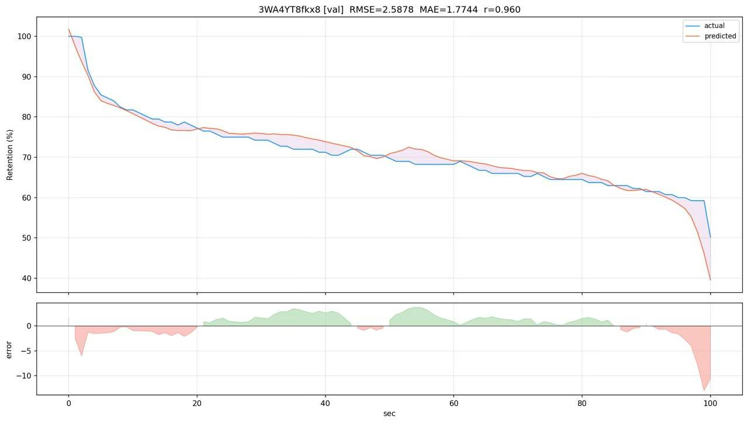

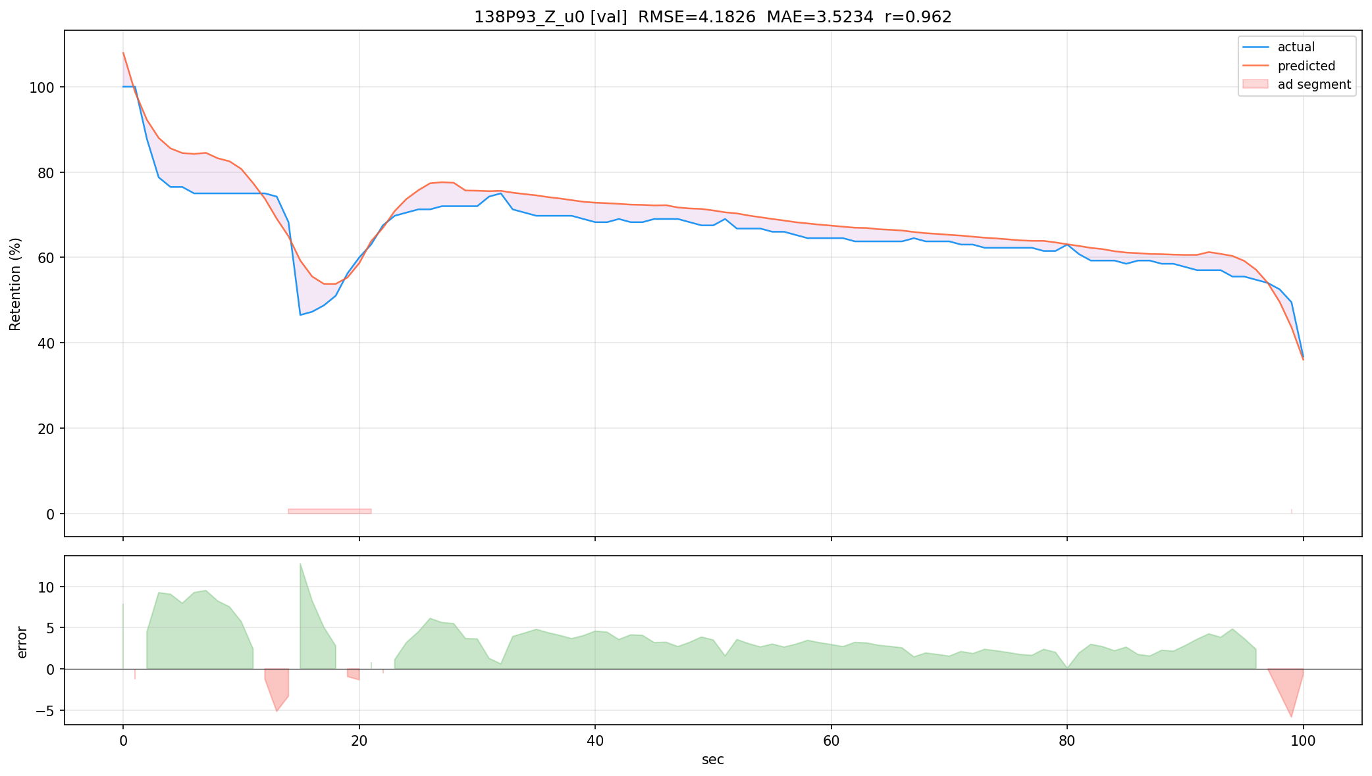
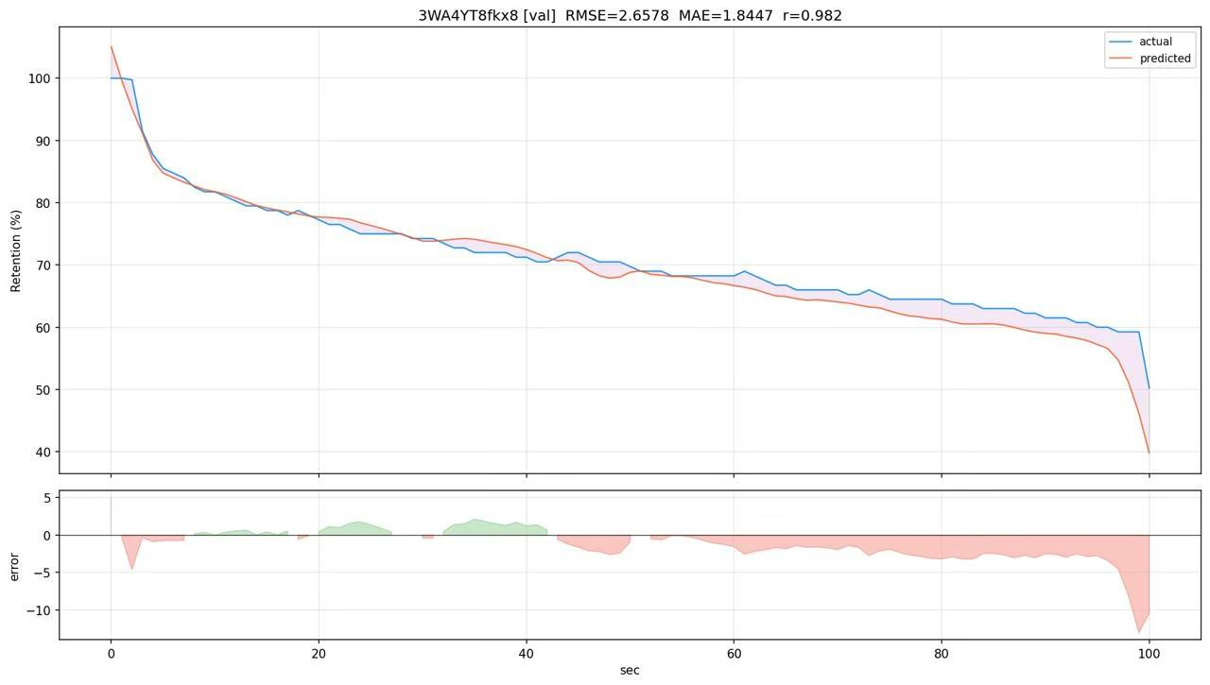

Приложение Б
Пример результата кластеризации видео.
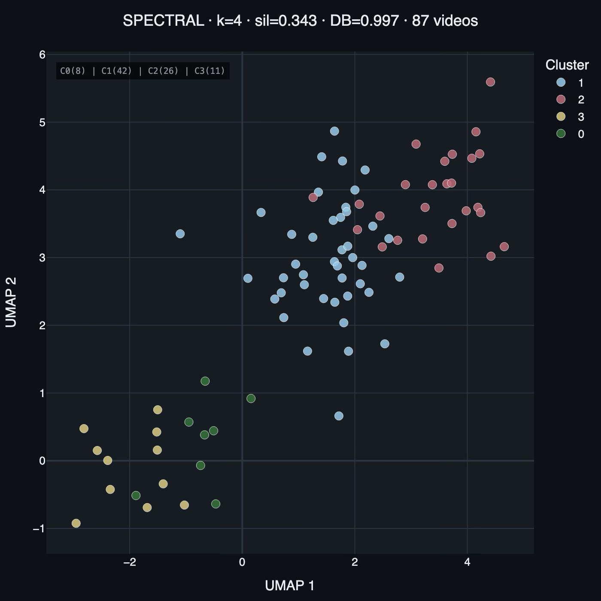

Приложение В
Пример визуализации значимости признаков
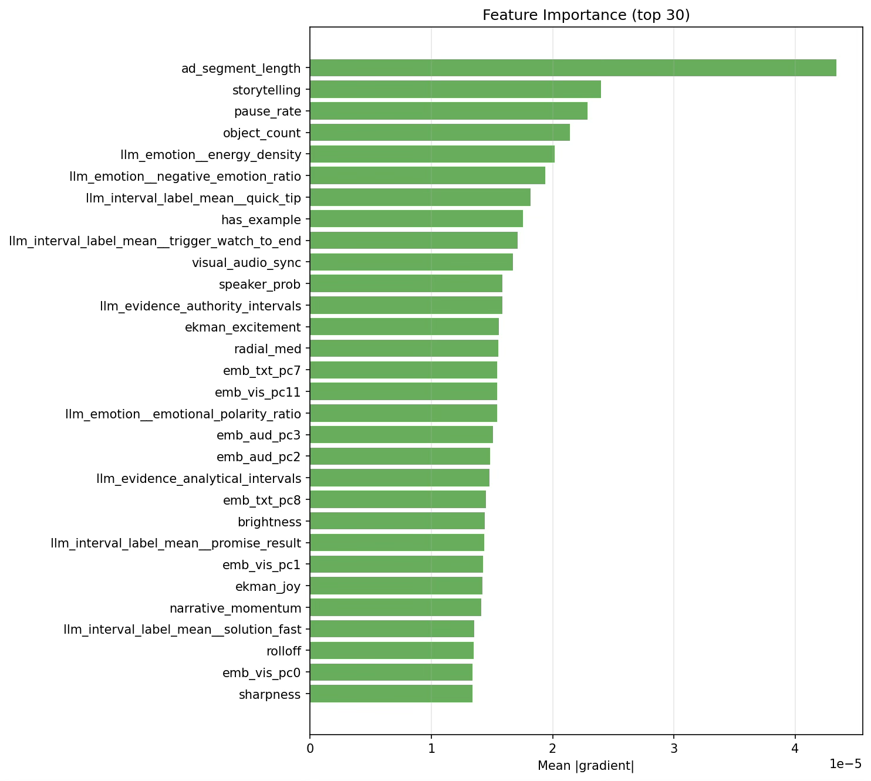
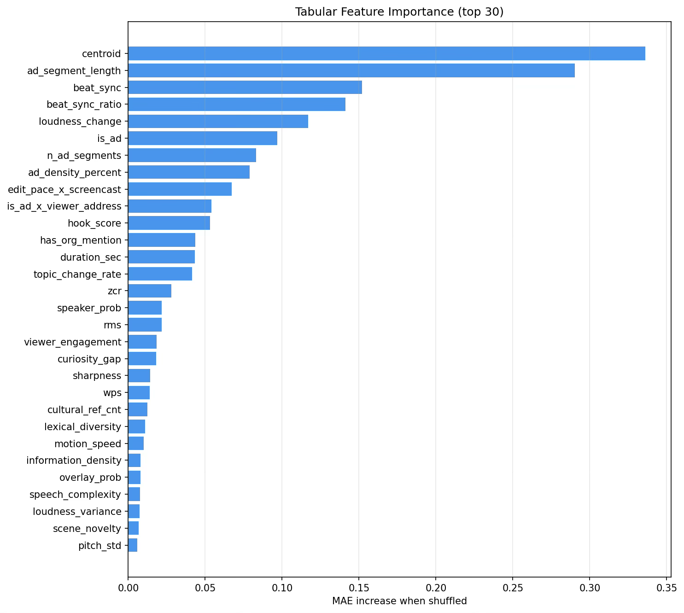

Приложение Г
Результаты прогона валидации.
Модель | MAE | RMSE | Корреляция Спирмена
Мультимодальный LSTM | 5.228 | 5.911 | 0.957
Мультимодальный Transformer | 5.877 | 6.718 | 0.946
VideoMAE | 7.059 | 8.0 | 0.93
Ансамбль моделей | 6.427 | 7.341 | 0.874
Bert | 8.932 | 10.2 | 0.863

Приложение Д
logger = Logger(show=True).get_logger()

CHECKPOINT_SUFFIX = ".partial"
FAILED_SUFFIX = ".failed_features.json"

def _checkpoint_path(output_path: str) -> str:
return output_path + CHECKPOINT_SUFFIX

def _save_checkpoint(df: pd.DataFrame, output_path: str):
df.to_csv(_checkpoint_path(output_path), index=True)

def _load_checkpoint(output_path: str) -> tuple[pd.DataFrame, list[str]]:
path = _checkpoint_path(output_path)
if not os.path.exists(path):
return pd.DataFrame(), []
df = pd.read_csv(path, index_col=0)
return df, df.columns.tolist()

# Группы признаков, ожидаемые в итоговом результате. Здесь приведены
# представительные подмножества;
_VISUAL_COLS = {"brightness", "sharpness", "speaker_prob", "motion_speed",
"edit_pace", "scene_novelty", "screencast_prob", }
_AUDIO_COLS = {"rms", "zcr", "centroid", "rolloff", "pitch_mean",
"voiced_frac", "speech_rate_cv", }
_TEXT_COLS = {"wps", "viewer_address", "hook_score", "is_question",
"semantic_novelty", "topic_shift", }
_COMMENT_COLS = {"comment_density_30s", "comment_question_rate_30s",
"author_reply_rate_video", }
_EMOTION_COLS = {"sent_joy", "sent_anger", "sent_surprise", }

_ALL_EXPECTED = ({"retention"} | _VISUAL_COLS | _AUDIO_COLS | _TEXT_COLS
| _COMMENT_COLS | _EMOTION_COLS | ) # остальные группы аналогичны

def _should_run(step_cols: set[str], only: set[str]|None, existing: set[str]) -> bool:
"""Запускать этап, если есть недостающие столбцы либо явное требование
пересчёта через параметр only."""
missing = step_cols - existing
want_overwrite = only and (step_cols & only & existing)
if not missing and not want_overwrite: return False
return only is None or bool(missing & only) or bool(want_overwrite)

def get_retention(video_path: str, retention_csv_path: str) -> pd.DataFrame:
video_duration = get_video_duration(video_path)
csv_df = pd.read_csv(retention_csv_path)
n_points = int(video_duration) + 1
retention_pct = np.interp(
np.linspace(0, 1, n_points),
csv_df["time_ratio"].values,
csv_df["audience_watch_ratio"].values * 100.0,
)
return pd.DataFrame(
{"retention": retention_pct},
index=pd.to_timedelta(np.arange(n_points), unit="s"),
)

def _map_to_index(index, features: pd.DataFrame) -> pd.DataFrame:
"""Приведение значений признаков к единой временной сетке."""
return pd.DataFrame(
{col: np.interp(np.linspace(0, len(features) - 1, len(index)),
np.arange(len(features)),
features[col].astype("float64").values)
for col in features.columns},
index=index,
)

def aggregate(video_path: str, audio_path: str, output_path: str,
config: Config, retention_csv_path: str,
data_dir: str = "data", only: set[str] | None = None,
skip_comment_features: bool = False,
skip_emotion_features: bool = False):
accumulated, existing = _load_checkpoint(output_path)
existing_set = set(existing)

# Контроль качества ранее извлечённых столбцов: пустые, постоянные
# и нулевые удаляются для повторного извлечения.
bad_cols = [c for c in accumulated.columns
if pd.api.types.is_numeric_dtype(accumulated[c])
and (accumulated[c].dropna().eq(0).all()
or float(accumulated[c].std()) < 1e-9)]
if "speaker_prob" in accumulated.columns:
zero_ratio = float((accumulated["speaker_prob"] == 0).sum()) / max(len(accumulated), 1)
if zero_ratio > 0.5:
bad_cols += [c for c in ("speaker_prob", "face_screen_ratio",
"faces_total_ratio", "face_area_ratio")
if c in accumulated.columns]
if bad_cols:
accumulated = accumulated.drop(columns=bad_cols, errors="ignore")
existing_set = set(accumulated.columns.tolist())

if _ALL_EXPECTED.issubset(existing_set) and only is None:
return accumulated # все признаки уже извлечены

if "retention" not in existing_set:
retention = get_retention(video_path, retention_csv_path)
else:
retention = accumulated[["retention"]].copy()

if accumulated.empty:
accumulated = retention.copy()

def add_to_accumulated(mapped: pd.DataFrame) -> None:
"""Добавляет новые столбцы; при наличии параметра only дополнительно
перезаписывает уже существующие столбцы, попавшие в область only."""
nonlocal accumulated, existing_set
new_cols = [c for c in mapped.columns if c not in accumulated.columns]
overwrite_cols = [c for c in mapped.columns
if c in accumulated.columns and only and c in only]
if new_cols:
accumulated = pd.concat([accumulated, mapped[new_cols]], axis=1)
if overwrite_cols:
accumulated[overwrite_cols] = mapped[overwrite_cols]
if new_cols or overwrite_cols:
existing_set = set(accumulated.columns.tolist())
_save_checkpoint(accumulated, output_path)

# Визуальные признаки на основе предобученных моделей кадрового анализа
if _should_run(_VISUAL_COLS, only, existing_set):
passes = _build_visual_passes(config, data_dir)
features = run_feature_pipeline(video_path, config, passes=passes,
existing_features=existing_set)
add_to_accumulated(_map_to_index(retention.index, features))
if torch.cuda.is_available():
torch.cuda.empty_cache()

# Извлечение признаков всех остальных групп. Каждый этап представлен
# парой (множество ожидаемых столбцов, функция извлечения).
_STEPS = [
("prosody",
{"pitch_mean", "pitch_std", "voiced_frac", "speech_rate_cv", "pause_rate"},
lambda: extract_prosody(video_path, config, existing)),
("hook score",
{"hook_score", "hook_has_address", "is_question"},
lambda: extract_hook_score(video_path, config, existing)),
("semantic embeddings",
{"semantic_novelty", "topic_shift", "hook_similarity", },
lambda: extract_semantic_embeddings(video_path, config, existing)),
("sentiment", _EMOTION_COLS,
lambda: extract_text_sentiment(video_path, config, existing)),
("comment features", _COMMENT_COLS,
lambda: extract_comment_features(video_path, config, existing)),
# Аналогично подключены извлекатели для прочих групп признаков:
# темпа речи, рекламных сегментов, текстовой сложности,
# кластеризации на главы и других.
]

for name, cols, fn in _STEPS:
# Опциональное отключение тяжёлых групп через флаги командной строки.
if skip_comment_features and name == "comment features": continue
if skip_emotion_features and name == "sentiment": continue
if not _should_run(cols, only, existing_set): continue
result = fn()
if result is not None and not result.empty:
add_to_accumulated(_map_to_index(retention.index, result))
if torch.cuda.is_available():
torch.cuda.empty_cache()

clear_transcript_cache()

# Приведение эмоциональных характеристик к единому пространству
if _RAW_EMOTION_COLS & set(accumulated.columns):
emotions = compute_emotions_fusion(accumulated)
for col in emotions.columns: accumulated[col] = emotions[col]
accumulated = accumulated.drop(columns=list(_RAW_EMOTION_COLS & set(accumulated.columns)), errors="ignore")

# Удаление устаревших и избыточных столбцов
accumulated = accumulated.drop(columns=list(_REDUNDANT_COLS & set(accumulated.columns)), errors="ignore")
return accumulated

def aggregate_batch(data_dir: str, output_dir: str, config: Config):
"""Пакетная обработка нескольких роликов.
Для каждой группы извлекателей последовательно обрабатываются все ролики,
после чего нейросетевые модели группы выгружаются из памяти. Это позволяет
загружать каждую тяжёлую модель в видеопамять однократно за весь прогон,
а не отдельно для каждого ролика.
"""
videos = _discover_videos(data_dir)
video_data = {v["vid"]: _batch_load_video(v) for v in videos}

for group_name, group_cols, vram_est in _BATCH_GROUPS:
if not any(group_cols - existing for _, existing in video_data.values()): сontinue
for v in videos:
acc, existing = video_data[v["vid"]]
acc, existing, _ = _batch_run_group_for_video(group_name, v, acc, existing, config)
video_data[v["vid"]] = (acc, existing)
gc.collect()
if torch.cuda.is_available(): torch.cuda.empty_cache()

results = {}
for v in videos:
acc, _ = video_data[v["vid"]]
results[v["vid"]] = _batch_finalize(acc, v["output_path"])
return results

if __name__ == "__main__":
parser = argparse.ArgumentParser()
parser.add_argument("-r", "--retention-path", required=True)
parser.add_argument("-v", "--video_path", required=True)
parser.add_argument("-o", "--output_path", required=True)
parser.add_argument("-c", "--config_path")
parser.add_argument("-d", "--data_dir", default="data")
args = parser.parse_args()
config = Config(config_path=args.config_path)
aggregated_df = aggregate(video_path=args.video_path, audio_path=args.video_path, output_path=args.output_path, config=config, retention_csv_path=args.retention_csv_path, data_dir=args.data_dir)
aggregated_df.to_csv(args.output_path, index=True)

Приложение Е
Основной цикл обучения мультимодальной модели прогнозирования удержания
logger = logging.getLogger(__name__)

def add_common_args(parser: argparse.ArgumentParser) -> argparse.ArgumentParser:
a = parser.add_argument
a("--output-dir-features", default="output")
a("--snapshot-dir", default="data")
a("--output-dir", default="")
a("--val-ratio", type=float, default=0.15)
a("--val-first-n-output", type=int, default=0)
a("--loo-all", action="store_true", default=False)
a("--window-size", type=int, default=128)
a("--d-model", type=int, default=128)
a("--n-layers", type=int, default=4)
a("--epochs", type=int, default=200)
a("--batch-size", type=int, default=16)
a("--lr", type=float, default=5e-4)
a("--patience", type=int, default=30)
# аналогично остальные параметры архитектуры,
return parser

def init_run(args: argparse.Namespace) -> torch.device:
np.random.seed(args.random_seed)
torch.manual_seed(args.random_seed)
os.makedirs(args.output_dir, exist_ok=True)
return torch.device(args.device)

def load_and_filter_data(args):
"""Загрузка посекундных табличных представлений всех видеороликов
и фильтрация признакового пространства"""
video_dfs = load_all_merged(args.output_dir_features, args.snapshot_dir, use_curve_raw=args.use_curve_raw)
video_ids = sorted(video_dfs.keys())
output_video_ids = resolve_output_video_ids(args.output_dir_features, video_dfs)
feature_cols, _ = filter_features(video_dfs, **build_tuned_feature_filter_kwargs(args))
return video_dfs, video_ids, output_video_ids, feature_cols

def resolve_split(args, video_ids, output_video_ids):
"""Разбиение выборки на обучающую и валидационную части по схеме"""
train_ids, val_ids = resolve_train_val_split(args, video_ids, output_video_ids)
return apply_train_id_file_filter(train_ids, args), val_ids

def make_normalizer(args, video_dfs, train_ids, feature_cols):
"""Вычисление нормализующих статистик на обучающей выборке."""
normalizer = FeatureNormalizer()
normalizer.fit({v: video_dfs[v] for v in train_ids}, feature_cols)
weights = load_video_weights(train_ids, args.snapshot_dir) if args.engagement_weight else None
return normalizer, max_time_sec_over_videos(video_dfs, train_ids), weights

def compute_baseline_curve(video_dfs, train_ids, normalizer):
"""Усреднённая опорная кривая удержания канала"""
max_len = max(len(video_dfs[v]) for v in train_ids)
acc, cnt = np.zeros(max_len), np.zeros(max_len)
for v in train_ids:
ret = pd.to_numeric(video_dfs[v]["retention"], errors="coerce").fillna(0).values
acc[: len(ret)] += ret
cnt[: len(ret)] += 1.0
raw = (acc / np.maximum(cnt, 1.0)).astype(np.float32)
return raw, normalizer.normalize_retention(raw).astype(np.float32)

def apply_global_calibration(train_true_list, train_pred_list):
"""Опциональная калибровка предсказаний"""
cal_true = np.concatenate(train_true_list)
cal_pred = np.concatenate(train_pred_list)
A = np.vstack([cal_pred, np.ones(len(cal_pred))]).T
cal_a, _ = np.linalg.lstsq(A, cal_true, rcond=None)[0:2]
cal_a = float(np.clip(cal_a, 0.5, 2.0))
cal_b = float(np.clip(np.mean(cal_true) - cal_a * np.mean(cal_pred), -50.0, 50.0))
return cal_a, cal_b

def predict_all_videos(*, video_ids, val_ids, video_dfs, predict_fn,
output_dir, calibration=(1.0, 0.0)):
"""Инференс по всем роликам выборки и вычисление метрик качества."""
cal_a, cal_b = calibration
all_metrics = {}
for vid in video_ids:
split = "val" if vid in val_ids else "train"
y_true, y_pred = predict_fn(vid)
y_pred_cal = (cal_a * y_pred + cal_b).astype(y_pred.dtype)
metrics = seq_metrics(y_pred_cal, y_true)
all_metrics[vid] = {**metrics, "split": split, "n_seconds": len(y_true)}
# сохранение графика предсказания для каждого ролика
return {"all_metrics": all_metrics}

def run_loo_all(args, module_name: str) -> bool:
"""Запуск опционального loo режима"""
if not args.loo_all:
return False
ids = sorted(p.name.replace("_features.csv", "")
for p in Path(args.output_dir_features).glob("*_features.csv"))
base = Path(args.output_dir or "loo_runs")
base.mkdir(parents=True, exist_ok=True)
for idx, vid in enumerate(ids):
out_dir = base / f"loo_{idx:03d}_{vid}"
subprocess.run([sys.executable, "-m", module_name, *sys.argv[1:],
"--eval-video", vid, "--output-dir", str(out_dir)],
check=True)
# агрегация метрик из out_dir/metrics.json в общую таблицу
return True

def save_metrics_json(args, *, model_name, feature_cols, n_feat,
train_ids, val_ids, result, all_metrics,
feature_importance_meta=None):
"""Сохранение полного состояния эксперимента"""
payload = {
"model": model_name,
"n_features": n_feat,
"feature_cols": feature_cols,
"train_ids": train_ids, "val_ids": val_ids,
"best_val_loss": result.get("best_val_loss"),
"epochs_trained": result["epochs_trained"],
"per_video": all_metrics,
"config": {k: v for k, v in vars(args).items()
if isinstance(v, (int, float, str, bool))},
}
if feature_importance_meta:
payload["feature_importance"] = feature_importance_meta
Path(os.path.join(args.output_dir, "metrics.json")).write_text(
json.dumps(payload, ensure_ascii=False, indent=2), encoding="utf-8"
)

def _run_optuna_and_apply(args):
"""Запуск этапа подбора гиперпараметров."""
study_name = f"tune_multimodal_{args.arch}"
subprocess.run([sys.executable, str(TUNE_SCRIPT),
"--arch", f"multimodal_{args.arch}",
"--n-trials", str(args.n_trials),
"--study-name", study_name,
# оставшиеся аргументы
], check=True)
best = json.loads((Path(args.tune_output_dir) / f"{study_name}_best.json").read_text())
apply_best_params_to_args(args, best.get("best_params", {}),
model_family=f"multimodal_{args.arch}",
apply_architecture=True)
return args

def main():
args = parse_args()
# Опциональный режим
if run_loo_all(args, "train.transformer.train_multimodal_seq"):
return
device = init_run(args)

# Опциональный подбор гиперпараметров
if args.tune_first:
args = _run_optuna_and_apply(args)
elif args.tuned_params_json:
apply_params(args, f"multimodal_{args.arch}")

# Подготовка данных: загрузка, фильтрация, разбиение, нормализация
video_dfs, video_ids, output_video_ids, feature_cols = load_and_filter_data(args)
video_embeddings = load_aligned_embeddings_for_videos(video_dfs, args.embeddings_root)
train_ids, val_ids = resolve_split(args, video_ids, output_video_ids)
normalizer, ref_sec, video_weights = make_normalizer(args, video_dfs, train_ids, feature_cols)

# Построение датасетов и инициализация модели
train_ds = MultimodalWindowedDataset(video_dfs, video_embeddings, train_ids,
feature_cols, normalizer,
args.window_size, args.window_stride,
video_weights=video_weights)
val_ds = MultimodalWindowedDataset(video_dfs, video_embeddings, val_ids,
feature_cols, normalizer,
args.window_size, args.window_stride)
train_dl = DataLoader(train_ds, batch_size=args.batch_size, shuffle=True)
val_dl = DataLoader(val_ds, batch_size=args.batch_size, shuffle=False)
n_tab = len(feature_cols)
model_cls = MultimodalRetentionLSTM if args.arch == "lstm" else MultimodalRetentionTransformer
model = model_cls(..., n_tabular_features=n_tab).to(device)
set_model_baseline(model, video_dfs, train_ids, normalizer)
# Обучение модели
model, result = _train(model, train_dl, val_dl, device, args, args.engagement_weight)

# Опциональная калибровка предсказаний
if args.global_calibration:
train_true, train_pred = zip(*[_predict_fn_raw(vid) for vid in train_ids])
cal_a, cal_b = apply_global_calibration(list(train_true), list(train_pred))
else:
cal_a, cal_b = 1.0, 0.0

# Инференс и оценка
pred_out = predict_all_videos(video_ids=video_ids, val_ids=val_ids,
video_dfs=video_dfs,
predict_fn=_predict_fn_raw,
output_dir=args.output_dir,
calibration=(cal_a, cal_b))

# Анализ значимости признаков и аблация модальностей
fi_meta = _run_feature_importance(model, feature_cols, video_dfs,
video_embeddings, val_ids, video_ids,
normalizer, device, args,
ref_sec, cal_a, cal_b)
fi_meta.update(run_video_clustering_if_requested(args))

# Сохранение полного состояния эксперимента
save_metrics_json(args, model_name=f"Multimodal{args.arch.title()}",
feature_cols=feature_cols, n_feat=n_tab,
train_ids=train_ids, val_ids=val_ids,
result=result, all_metrics=pred_out["all_metrics"],
feature_importance_meta=fi_meta)
torch.save({"model_state_dict": model.state_dict(),
"feature_cols": feature_cols,
"normalizer_median": normalizer.median.tolist(),
"normalizer_iqr": normalizer.iqr.tolist(),
# оставшиеся параметры
}, os.path.join(args.output_dir, f"multimodal_{args.arch}_model.pt"))

